
TRƯỜNG ĐẠI HỌC BÌNH DƯƠNG
KHOA CÔNG NGHỆ THÔNG TIN, ROBOT
VÀ TRÍ TUỆ NHÂN TẠO

---oOo---
TIỂU LUẬN MÔN HỌC
CHUYÊN ĐỀ 2

Tên tiểu luận:
XÂY DỰNG NỀN TẢNG SỐ QUẢN LÝ & KẾT NỐI HOẠT ĐỘNG CÂU LẠC BỘ – SỰ KIỆN SINH VIÊN

Giảng viên hướng dẫn: ThS. NGUYỄN THANH SƠN
Sinh viên thực hiện : Phạm Hồng Quý – 22050089
Phan Văn Lộc – 22050044

THÀNH PHỐ HỒ CHÍ MINH 05/2026
NHẬN XÉT CỦA GIẢNG VIÊN

Bình Dương, ngày … tháng … năm …
Giảng viên hướng dẫn

MỤC LỤC
LỜI MỞ ĐẦU v
LỜI CẢM ƠN vi
DANH MỤC HÌNH ẢNH vii
DANH MỤC BẢNG ix
CHƯƠNG 1: GIỚI THIỆU ĐỀ TÀI 1
1.1. Tên đề tài và tên sinh viên thực hiện 1
1.2. Giới thiệu đề tài 1
1.3. Mục tiêu đề tài 1
1.4. Phạm vị đề tài 1
CHƯƠNG 2: TÌM HIỂU VỀ HIỆN TRẠNG ĐỀ TÀI VÀ PHÂN TÍCH YÊU CẦU HỆ THỐNG 3
2.1. Hiện trạng đề tài 3
2.2. Yêu cầu các chức năng chính của đề tài 3
2.2.1. Chức năng nghiệp vụ 3
2.2.2. Chức năng lưu trữ 4
2.2.3. Chức năng tra cứu 4
2.3. Yêu cầu phi chức năng 4
2.3.1. Tính tiến hóa 4
2.3.2. Tính tiện dụng 5
2.3.3. Tính hiệu quả 5
2.3.4. Tính tương thích 5
2.3.5. Tính tái sử dụng 5
2.3.6. Tính bảo trì 5
CHƯƠNG 3: PHÂN TÍCH YÊU CẦU 6
3.1. Mô hình hóa usecase 6
3.1.1. Mô hình usecase tổng quát 6
3.1.2. Danh sách Actor và usecase 7
3.1.2.1. Danh sách Actor 7
3.1.2.2. Danh sách usecase 7
3.1.3. ĐẶC TẢ USECASE 9
3.1.3.1. Đặc tả Usecase “CapQuyenChoThuThu” 9
3.1.3.2. Đặc tả Usecase “QuanLyTaiKhoan” 10
3.1.3.3. Đặc tả Usecase “QuanLyDocGia” 13
3.1.3.4. Đặc tả Usecase “QuanLyTacGia” 15
3.1.3.5. Đặc tả Usecase “QuanLySach” 18
3.1.3.6. Đặc tả Usecase “QuanLyNhaXuatBan” 20
3.1.3.7. Đặc tả Usecase “QuanLyMuonSach” 23
3.1.3.8. Đặc tả Usecase “DangNhap” 25
3.1.3.9. Đặc tả Usecase “CapNhatThongTin” 28
3.1.3.10. Đặc tả Usecase “TimKiemSach” 29
3.1.3.11. Đặc tả Usecase “MuonSach” 30
3.2. Mô hình hóa cấu trúc 30
3.2.1. Sơ đồ thực thể kết hợp 30
CHƯƠNG 4: MÔ HÌNH HÓA HÀNH VI 33
4.1. Lược đồ tuần tự 33
4.1.1. Độc giả mượn sách 33
4.2. Lược đồ quan hệ 34
CHƯƠNG 5: THIẾT KẾ HỆ THỐNG 35
5.1. Nguyên mẫu giao diện người dùng 35
5.1.1. Màn hình chính 35
5.1.2. Trang Thông tin 35
5.1.3. Trang Liên hệ 36
5.1.4. Trang Nội quy 36
5.1.5. Trang Xem sách 37
5.1.6. Trang Đăng nhập 37
5.1.7. Trang đăng ký 38
5.1.8. Trang Giỏ hàng 38
5.1.9. Trang chi tiết 39
5.1.10. Tìm kiếm nâng cao 39
5.2. Nguyên mẫu giao diện người dùng quản lý 40
5.2.1. Đăng nhập 40
5.2.2. Giao diện thủ thư 40
5.2.3. Giao diện Quản lý Độc giả 41
5.2.4. Giao diện Quản lý Tác giả 42
5.2.5. Giao diện Quản lý Nhà xuất bản 42
5.2.6. Quản lý Sách 43
5.2.7. Quản lý Phiếu mượn 43
5.2.8. Quản lý Thủ thư 44
5.2.9. Thống kê số lượng sách 44
5.2.10. Quản lý mượn sách theo thời gian 45
5.3.11. Hoạt động độc giả 45
5.3. THIẾT KẾ CƠ SỞ DỮ LIỆU 46
5.3.1 Các bảng dữ liệu 46
5.3.1.1 Bảng VaiTro 46
5.3.1.2 Bảng TaiKhoan 46
5.3.1.3 Bảng DocGia 46
5.3.1.4 Bảng TacGia 46
5.3.1.5 Bảng NhaXuatBan 47
5.3.1. Bảng Sach 47
5.3.1.7 Bảng MuonSach 47
5.3.2. Quan hệ giữa các bảng 48
5.4 HỆ THỐNG (CLOUD) 49
CHƯƠNG 6: TỔNG KẾT 49
6.1. Kết quả đạt được 49
6.2. Hạn chế 49
6.3. Đề xuất cải tiến 49
TÀI LIỆU THAM KHẢO 51

LỜI MỞ ĐẦU
Trong thời đại công nghệ số, việc quản lý và tổ chức các hoạt động câu lạc bộ, sự kiện sinh viên theo phương pháp truyền thống còn gặp nhiều hạn chế như thông tin phân tán, khó khăn trong việc đăng ký tham gia, theo dõi hoạt động và kết nối giữa các thành viên. Điều này gây ảnh hưởng đến hiệu quả tổ chức cũng như trải nghiệm của sinh viên.
Để giải quyết những vấn đề trên, đề tài “Xây dựng nền tảng số quản lý & kết nối hoạt động câu lạc bộ – sự kiện sinh viên” được thực hiện nhằm số hóa và tối ưu hóa quy trình quản lý hoạt động sinh viên. Nền tảng giúp sinh viên dễ dàng khám phá, đăng ký tham gia các câu lạc bộ và sự kiện, đồng thời hỗ trợ ban quản lý trong việc tổ chức, theo dõi và đánh giá hoạt động một cách hiệu quả.
Hệ thống cung cấp các chức năng chính như quản lý thông tin câu lạc bộ, quản lý sự kiện, đăng ký tham gia, theo dõi lịch hoạt động, thông báo và thống kê báo cáo. Sinh viên có thể tìm kiếm và tham gia các hoạt động phù hợp với sở thích, theo dõi lịch trình và tương tác với cộng đồng. Ban quản lý có thể tạo và quản lý sự kiện, kiểm soát danh sách tham gia và đánh giá hiệu quả hoạt động.
Với nền tảng này, hoạt động câu lạc bộ và sự kiện sinh viên sẽ được tổ chức một cách khoa học, hiện đại và hiệu quả hơn, góp phần nâng cao trải nghiệm sinh viên, tăng cường sự kết nối trong cộng đồng và hỗ trợ nhà trường trong công tác quản lý.

LỜI CẢM ƠN
Trước tiên, chúng em xin gửi lời cảm ơn chân thành và sâu sắc đến Thầy ThS. Nguyễn Thanh Sơn, người đã tận tình hướng dẫn em trong suốt quá trình thực hiện đề tài. Thầy không chỉ truyền đạt những kiến thức chuyên môn quý báu mà còn luôn hỗ trợ, góp ý nhiệt tình giúp em hoàn thiện bài tiểu luận này một cách tốt nhất.
Em cũng xin cảm ơn Khoa Công nghệ thông tin – Trường Đại học Bình Dương đã tạo điều kiện về cơ sở vật chất, học liệu và môi trường học tập thuận lợi để em có thể nghiên cứu và ứng dụng các kiến thức vào đề tài thực tế.
Bên cạnh đó, em xin trân trọng cảm ơn các anh chị, bạn bè và thầy cô trong trường đã động viên và hỗ trợ em trong suốt quá trình học tập cũng như khi thực hiện đề tài.
Dù đã rất cố gắng, nhưng do hạn chế về thời gian và kinh nghiệm thực tế, bài làm không thể tránh khỏi thiếu sót. Em kính mong nhận được sự góp ý của quý thầy cô để em có thể tiếp tục hoàn thiện hơn trong quá trình học tập và nghiên cứu sau này.
Em xin chân thành cảm ơn!

DANH MỤC HÌNH ẢNH
Hình 3-1: Mô hình Usecase tổng quát 6
Hình 3-2: Đặc tả Usecase “CapquyenChoThuThu” 9
Hình 3-3: Đặc tả Usecase “QuanLyTaiKhoan” 10
Hình 3-4: Đặc tả Usecase “QuanLyDocGia” 13
Hình 3-5: Đặc tả Usecase “QuanLyTacGia” 15
Hình 3-6: Đặc tả Usecase “QuanLySach” 18
Hình 3-7: Đặc tả Usecase “QuanLyNhaXuatBan” 20
Hình 3-8: Đặc tả Usecase “QuanLyPhieuMuon” 23
Hình 3-9: Đặc tả Usecase “DangNhap” 25
Hình 3-10: Đặc tả Usecsae “CapNhatThongTin” 28
Hình 3-11: Đặc tả Usecase “TimKiemSach” 29
Hình 3-12: Đặc tả Usecase “MuonSach” 30
Hình 3-13: Sơ đồ thực thể kết hợp 31
Hình 4-1: Lược đồ tuần tự mượn sách 33
Hình 5-1: Màn hình chính – người dùng 35
Hình 5-2: Màn hình trang thông tin trang web 35
Hình 5-3: Màn hình trang liên hệ 36
Hình 5-4: Màn hình trang nội quy 36
Hình 5-5: Màn hình trang xem sách 37
Hình 5-6: Màn hình trang đăng nhập 37
Hình 5-7: Màn hình trang đăng ký 38
Hình 5-8: Màn hình trang giỏ hàng 38
Hình 5-9: Màn hình trang chi tiết sách 39
Hình 5-10: Màn hình trang tiềm kiếm sách nâng cao 39
Hình 5-11: Màn hình đăng nhập 40
Hình 5-12: Màn hình trang quản lý 40
Hình 5-13: Màn hình trang quản lý Duyệt độc giả 41
Hình 5-14: Màn hình trang quản lý độc giả 41
Hình 5-15: Màn hình trang quản lý tác giả 42
Hình 5-16: Màn hình trang quản lý nhà xuất bản 42
Hình 5-17: Màn hình trang quản lý sách 43
Hình 5-18: Màn hình trang quản lý phiếu mượn 43
Hình 5-19: Màn hình trang quản lý thủ thư của admin 44
Hình 5-20: Màn hình trang quản lý thống kê số lượng sách 44
Hình 5-21: Màn hình trang quản lý mượn sách theo thời gian 45
Hình 5-22: Quan hệ giữa các bảng 48

DANH MỤC BẢNG
Bảng 2.1: Bảng chức năng nghiệp vụ 4
Bảng 3.1: Bảng danh sách Actor 7
Bảng 3.2: Bảng danh sách usecase 8
Bảng 5-1: Bảng Vai trò 46
Bảng 5-2: Bảng Tài khoản 46
Bảng 5-3: Bảng Độc giả 46
Bảng 5-4: Bảng Tác giả 47
Bảng 5-5: Bảng Nhà xuất bản 47
Bảng 5-6: Bảng Sách 47
Bảng 5-7: Bảng Mượn sách 48

CHƯƠNG 1: GIỚI THIỆU ĐỀ TÀI

1.1. Tên đề tài và tên sinh viên thực hiện
- Tên đề tài: XÂY DỰNG NỀN TẢNG SỐ QUẢN LÝ & KẾT NỐI HOẠT ĐỘNG CÂU LẠC BỘ – SỰ KIỆN SINH VIÊN
- Tên sinh viên: Phạm Hồng Quý – 22050089
Phan Văn Lộc – 22050044
- Ngày hoàn thành: 05/05/2026

1.2. Giới thiệu đề tài
Trong thời đại chuyển đổi số, việc ứng dụng công nghệ thông tin vào quản lý và tổ chức các hoạt động sinh viên là xu hướng tất yếu nhằm tối ưu hóa quy trình vận hành, giảm thiểu sai sót và nâng cao trải nghiệm người dùng. Các hoạt động câu lạc bộ và sự kiện sinh viên khi được quản lý theo phương pháp truyền thống thường gặp nhiều hạn chế như thông tin phân tán, khó khăn trong việc đăng ký tham gia, mất thời gian theo dõi và thiếu sự kết nối giữa các thành viên.
Do đó, việc xây dựng một nền tảng số quản lý và kết nối hoạt động câu lạc bộ – sự kiện sinh viên là cần thiết, giúp tự động hóa quy trình tổ chức, hỗ trợ sinh viên dễ dàng tiếp cận và tham gia hoạt động, đồng thời giúp ban quản lý theo dõi, điều phối và đánh giá hiệu quả một cách thuận tiện và chính xác hơn.

1.3. Mục tiêu đề tài
Mục tiêu của đề tài là xây dựng một nền tảng số quản lý và kết nối hoạt động câu lạc bộ – sự kiện sinh viên cho trường Đại học Bình Dương, nhằm tạo ra một môi trường tương tác và kết nối giữa sinh viên, câu lạc bộ và nhà trường, giúp:
- Sinh viên: không chỉ tìm kiếm và đăng ký tham gia mà còn có thể tương tác, theo dõi, nhận đề xuất hoạt động phù hợp với sở thích, tham gia cộng đồng CLB.
- Ban quản lý CLB / Người tổ chức: không chỉ quản lý mà còn tiếp cận sinh viên, quảng bá hoạt động, tương tác và xây dựng cộng đồng thành viên.
- Nhà trường (Admin): không chỉ quản lý mà còn theo dõi toàn diện hệ sinh thái hoạt động sinh viên, hỗ trợ ra quyết định và định hướng phát triển.
- Hệ thống: đóng vai trò là nền tảng trung gian kết nối các bên, hỗ trợ mở rộng, tích hợp thêm các chức năng trong tương lai như gợi ý hoạt động, đánh giá sự kiện, hoặc tích hợp hệ thống khác.

1.4. Phạm vị đề tài
- Đề tài nghiên cứu và phát triển nền tảng số quản lý và kết nối hoạt động câu lạc bộ – sự kiện sinh viên tại trường Đại học Bình Dương, nhằm giải quyết các vấn đề trong việc tổ chức, quản lý và kết nối hoạt động sinh viên một cách hiệu quả, nhanh chóng và thuận tiện. Nền tảng đóng vai trò trung gian liên kết giữa sinh viên, câu lạc bộ và nhà trường, tạo nên một hệ sinh thái hoạt động năng động và hiện đại. Hệ thống sẽ bao gồm các chức năng chính sau:
  - Quản lý câu lạc bộ: Tạo, cập nhật, tìm kiếm và phân loại câu lạc bộ; quản lý thông tin, thành viên và trạng thái hoạt động.
  - Quản lý sự kiện: Tạo và tổ chức sự kiện; cập nhật thông tin, thời gian, địa điểm; quản lý danh sách tham gia.
  - Đăng ký và tham gia: Cho phép sinh viên đăng ký tham gia câu lạc bộ và sự kiện; theo dõi trạng thái đăng ký và lịch sử tham gia.
  - Tương tác và thông báo: Gửi thông báo hoạt động, cập nhật sự kiện; hỗ trợ tương tác giữa sinh viên và ban quản lý CLB.
  - Báo cáo và thống kê: Thống kê số lượng thành viên, sự kiện, mức độ tham gia; đánh giá hiệu quả hoạt động của CLB và sự kiện.
  - Tìm kiếm và đề xuất: Hỗ trợ tìm kiếm câu lạc bộ, sự kiện theo nhu cầu; đề xuất hoạt động phù hợp với sở thích người dùng.
  - Bảo mật và phân quyền: Phân quyền sinh viên, ban quản lý CLB và nhà trường; đảm bảo an toàn và bảo mật dữ liệu.
  - Triển khai trực tuyến: Nền tảng hoạt động trên môi trường web, giúp các bên dễ dàng truy cập, quản lý và kết nối mọi lúc, mọi nơi.

CHƯƠNG 2: TÌM HIỂU VỀ HIỆN TRẠNG ĐỀ TÀI VÀ PHÂN TÍCH YÊU CẦU HỆ THỐNG

2.1. Hiện trạng đề tài
Hiện nay, cùng với sự phát triển nhanh chóng của môi trường giáo dục và nhu cầu tham gia các hoạt động ngoại khóa của sinh viên, các câu lạc bộ và sự kiện sinh viên ngày càng đóng vai trò quan trọng trong việc phát triển kỹ năng, mở rộng mối quan hệ và nâng cao trải nghiệm học tập toàn diện. Tuy nhiên, tại nhiều cơ sở giáo dục, công tác quản lý và tổ chức các hoạt động này vẫn còn nhiều hạn chế do áp dụng các phương pháp truyền thống. Việc quản lý thông tin câu lạc bộ, đăng ký tham gia sự kiện, theo dõi hoạt động hay thống kê dữ liệu thường được thực hiện rời rạc qua các công cụ như mạng xã hội, biểu mẫu hoặc bảng tính, dẫn đến nhiều bất cập như: thông tin phân tán, khó kiểm soát, thiếu tính đồng bộ, mất nhiều thời gian xử lý và chưa đáp ứng tốt nhu cầu kết nối, tương tác của sinh viên.
Trong bối cảnh đó, công nghệ thông tin đang ngày càng phát triển mạnh mẽ, đóng vai trò quan trọng trong việc hiện đại hóa và số hóa các hoạt động quản lý sinh viên. Việc xây dựng một nền tảng số quản lý và kết nối hoạt động câu lạc bộ – sự kiện sinh viên với các tính năng như: đăng ký tài khoản, tìm kiếm và tham gia câu lạc bộ, đăng ký sự kiện, theo dõi lịch hoạt động, nhận thông báo, tương tác và thống kê báo cáo là một xu hướng tất yếu. Nền tảng không chỉ giúp ban tổ chức tiết kiệm thời gian, nâng cao hiệu quả quản lý mà còn mang lại trải nghiệm thuận tiện, hiện đại và tăng tính kết nối cho sinh viên.
Xuất phát từ nhu cầu thực tiễn và mong muốn nâng cao hiệu quả tổ chức, quản lý hoạt động sinh viên, nhóm chúng em quyết định thực hiện đề tài “Xây dựng nền tảng số quản lý & kết nối hoạt động câu lạc bộ – sự kiện sinh viên” nhằm góp phần thúc đẩy quá trình chuyển đổi số trong môi trường giáo dục, đồng thời xây dựng một hệ sinh thái năng động, hiện đại và gắn kết cộng đồng sinh viên.

2.2. Yêu cầu các chức năng chính của đề tài

2.2.1. Chức năng nghiệp vụ
Bảng 2.1: Bảng chức năng nghiệp vụ
STT | Công việc (Chức năng) | Đối tượng sử dụng | Mô tả chi tiết
1 | Quản lý Tài khoản | Tất cả người dùng | Đăng ký, Đăng nhập, Đổi mật khẩu và Quản lý Profile cá nhân.
2 | Quản lý Thành viên | Leader, Nhà trường | Duyệt sinh viên vào CLB, phân quyền và quản lý danh sách thành viên.
3 | Tương tác Diễn đàn | Sinh viên, Leader | Đăng bài viết, bình luận, thả tim và chia sẻ các hoạt động thường ngày.
4 | Tổ chức Sự kiện | Leader, Nhà trường | Tạo sự kiện mới, quản lý thời gian, địa điểm và hình ảnh sự kiện.
5 | Đăng ký & Điểm danh | Sinh viên, Admin | Sinh viên đăng ký tham gia; Admin thực hiện điểm danh tại chỗ.
6 | Quản lý Điểm rèn luyện | Nhà trường | Tự động cộng điểm rèn luyện dựa trên kết quả điểm danh sự kiện.
7 | Hỗ trợ & Kết nối | Sinh viên, Nhà trường | Gửi yêu cầu hỗ trợ từ CLB lên Nhà trường và nhận phản hồi trực tuyến.
8 | Hệ thống Chatbot AI | Tất cả người dùng | Sử dụng Gemini AI để giải đáp thắc mắc về CLB và quy định nhà trường.
9 | Chat Nhóm Real-time | Thành viên CLB | Nhắn tin thời gian thực trong các kênh nội bộ của từng câu lạc bộ.
10 | Bảng xếp hạng (Gold) | Tất cả người dùng | Vinh danh các CLB năng động và Sinh viên có điểm đóng góp cao nhất.
11 | Thống kê & Báo cáo | Nhà trường | Theo dõi biểu đồ tăng trưởng thành viên, số lượng bài viết và sự kiện.

2.2.2. Chức năng lưu trữ
Ghi nhận và quản lý toàn bộ thông tin trong hệ thống khi được thêm, sửa hoặc xóa. Dữ liệu bao gồm thông tin người dùng (sinh viên, ban quản lý CLB, nhà trường), câu lạc bộ, sự kiện, danh sách tham gia, thông báo và các dữ liệu liên quan khác, đảm bảo tính nhất quán, chính xác và dễ dàng truy xuất khi cần thiết.

2.2.3. Chức năng tra cứu
Trên giao diện người dùng, sinh viên có thể tra cứu thông tin câu lạc bộ và sự kiện theo các tiêu chí như tên, lĩnh vực, thời gian, địa điểm hoặc trạng thái hoạt động. Ngoài ra, sinh viên có thể xem chi tiết sự kiện, tình trạng đăng ký (còn chỗ hay đã đầy), lịch sử tham gia và các hoạt động đã đăng ký trước đó.
Đối với giao diện ban quản lý CLB hoặc nhà trường, hệ thống hỗ trợ tra cứu nâng cao như: tra cứu danh sách thành viên, thông tin đăng ký sự kiện, lịch sử tham gia, tình trạng hoạt động của câu lạc bộ, cũng như thông tin tài khoản người dùng. Điều này giúp việc quản lý, theo dõi và đánh giá hoạt động diễn ra một cách thuận tiện và hiệu quả.

2.3. Yêu cầu phi chức năng

2.3.1. Tính tiến hóa
Nền tảng được xây dựng với khả năng mở rộng và thích ứng cao, cho phép dễ dàng cập nhật các quy định, chính sách quản lý hoạt động sinh viên hoặc bổ sung tính năng mới. Hệ thống có thể phát triển theo hướng tích hợp thêm các dịch vụ như gợi ý hoạt động, đánh giá sự kiện hoặc kết nối với các hệ thống khác của nhà trường, đảm bảo phù hợp với nhiều giai đoạn phát triển.

2.3.2. Tính tiện dụng
Giao diện người dùng được thiết kế thân thiện, trực quan và dễ sử dụng đối với tất cả các đối tượng như sinh viên, ban quản lý câu lạc bộ và nhà trường. Các chức năng được bố trí rõ ràng, hỗ trợ người dùng thao tác nhanh chóng trong việc tìm kiếm, đăng ký và quản lý hoạt động.

2.3.3. Tính hiệu quả
Nền tảng đảm bảo xử lý nhanh chóng và ổn định các tác vụ như tìm kiếm câu lạc bộ, đăng ký tham gia sự kiện, gửi thông báo và quản lý dữ liệu người dùng. Điều này giúp tối ưu hóa quy trình tổ chức hoạt động và nâng cao trải nghiệm cho các bên tham gia.

2.3.4. Tính tương thích
Hệ thống hoạt động tốt trên nhiều nền tảng như trình duyệt web và các hệ điều hành phổ biến (Windows, macOS, thiết bị di động). Đồng thời, nền tảng có khả năng tích hợp với các hệ thống khác của nhà trường khi cần thiết, đảm bảo tính linh hoạt trong quá trình sử dụng.

2.3.5. Tính tái sử dụng
Các thành phần của hệ thống được thiết kế theo hướng module hóa, cho phép dễ dàng tái sử dụng hoặc mở rộng trong các hệ thống khác liên quan đến quản lý sinh viên hoặc hoạt động giáo dục. Điều này giúp tiết kiệm thời gian phát triển và tăng tính linh hoạt cho nền tảng.

2.3.6. Tính bảo trì
Hệ thống hỗ trợ việc kiểm tra, phát hiện lỗi và cập nhật một cách thuận tiện. Việc bảo trì hoặc nâng cấp có thể được thực hiện mà không ảnh hưởng đến hoạt động chung, đảm bảo nền tảng luôn vận hành ổn định, an toàn và liên tục.

CHƯƠNG 3: PHÂN TÍCH YÊU CẦU

3.1. Mô hình hóa usecase

3.1.1. Mô hình usecase tổng quát
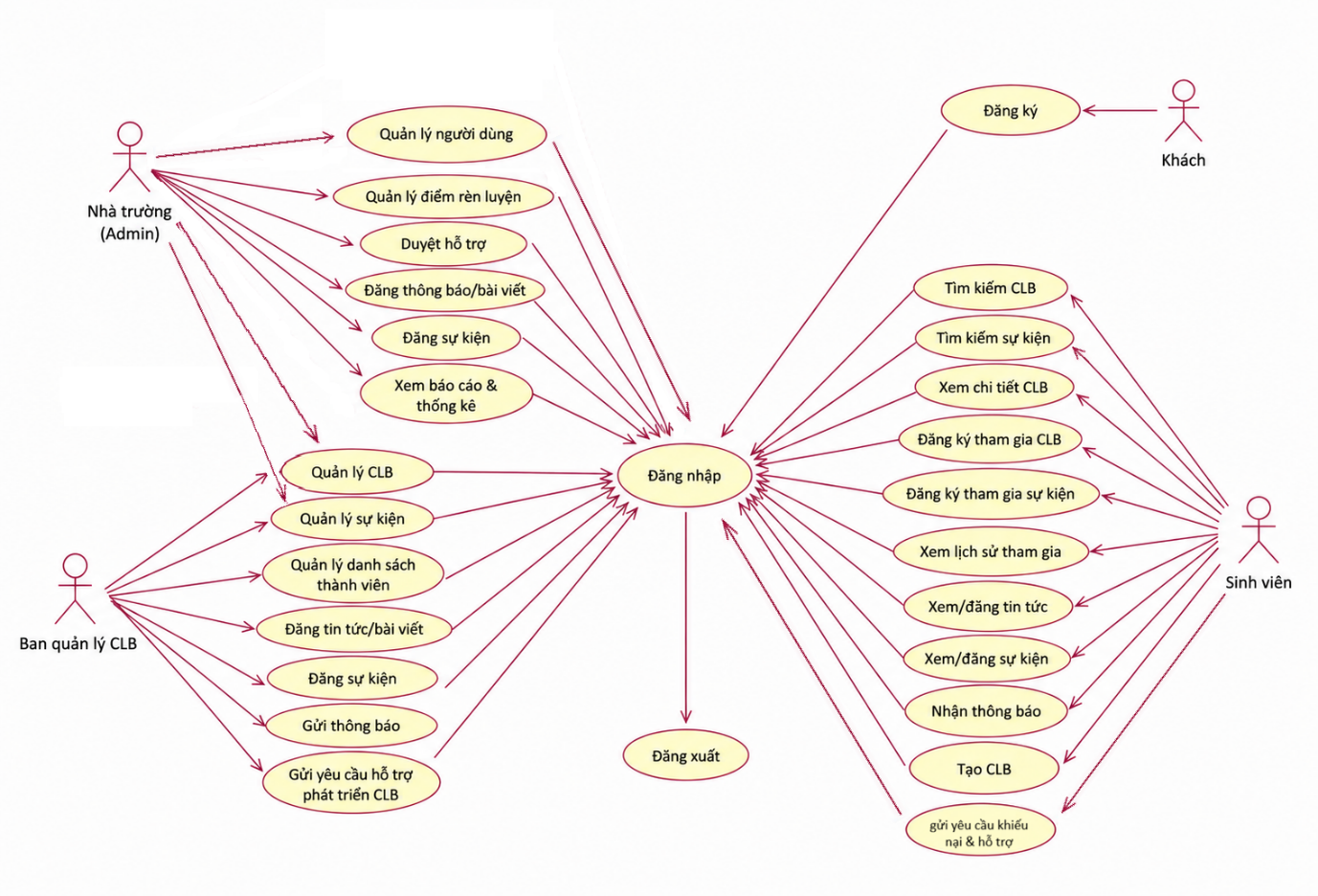
Hình 3-1: Mô hình Usecase tổng quát

3.1.2. Danh sách Actor và usecase

3.1.2.1. Danh sách Actor
Bảng 3.1: Bảng danh sách Actor
Mã Actor | Actor | Ý nghĩa
1 | Nhà trường (Admin) | Là đơn vị quản lý cao nhất của hệ thống, chịu trách nhiệm quản lý toàn bộ nền tảng, bao gồm người dùng, câu lạc bộ, sự kiện, phân quyền và theo dõi hoạt động chung.
2 | Ban quản lý CLB | Là người đại diện cho câu lạc bộ, sử dụng các chức năng để quản lý CLB, tổ chức sự kiện, quản lý thành viên và tương tác với sinh viên; chịu sự quản lý của Nhà trường.
3 | Sinh viên | Là người dùng chính của nền tảng, có thể đăng ký tài khoản, tìm kiếm, tham gia câu lạc bộ, đăng ký sự kiện và tương tác với các hoạt động trên hệ thống.
4 | Khách | Là người truy cập vào nền tảng mà không cần đăng nhập, chỉ có thể xem một số thông tin cơ bản như danh sách câu lạc bộ, sự kiện hoặc tin tức.

3.1.2.2. Danh sách usecase
Bảng 3.2: Bảng danh sách usecase
STT | Tên Use-case | Actor | Ý nghĩa
1 | DangNhap | Nhà trường, Ban quản lý CLB, Sinh viên | Đăng nhập vào hệ thống
2 | DangXuat | Nhà trường, Ban quản lý CLB, Sinh viên | Đăng xuất khỏi hệ thống
3 | DangKy | Khách | Đăng ký tài khoản mới
4 | TimKiemCLB | Sinh viên, Ban quản lý CLB, khách | Tìm kiếm câu lạc bộ, sinh viên có thể tham gia nhiều câu lạc bộ
5 | XemSuKien | Sinh viên, Ban quản lý CLB, khách | Xem các sự kiện đang diễn ra
6 | XemBaiViet | Sinh viên, Ban quản lý CLB, khách | Xem các bài viết được người dùng đăng tải
7 | XemChiTietCLB | Sinh viên, Ban quản lý CLB | Xem thông tin chi tiết câu lạc bộ
8 | DangKyThamGiaCLB | Sinh viên, Ban quản lý CLB | Đăng ký tham gia câu lạc bộ
9 | DangKyThamGiaSuKien | Sinh viên, Ban quản lý CLB | Đăng ký tham gia sự kiện
10 | TuongTacBaiViet | Sinh viên, Ban quản lý CLB | Người dùng thả tim, chia sẻ, bình luận bài viết
11 | TaoCLB | Sinh viên, Ban quản lý CLB | Tạo câu lạc bộ mới, sinh viên đồng thời có thể tham gia hoặc tạo nhiều câu lạc bộ
12 | QuanLyCLB | Ban quản lý CLB | Quản lý thông tin CLB
13 | QuanLySuKien | Ban quản lý CLB | Tạo và quản lý sự kiện
14 | QuanLyThanhVien | Ban quản lý CLB | Quản lý danh sách thành viên CLB
15 | DangTinTuc | Ban quản lý CLB, sinh viên | Đăng tin tức/bài viết chia sẻ kiến thức
16 | DangSuKien | Ban quản lý CLB | Đăng sự kiện
17 | GuiThongBao | Ban quản lý CLB | Gửi thông báo đến thành viên
18 | GuiYeuCauHoTro | Ban quản lý CLB | Gửi yêu cầu hỗ trợ đến nhà trường
19 | QuanLyNguoiDung | Nhà trường | Quản lý tài khoản người dùng
20 | QuanLyCLB_Admin | Nhà trường | Quản lý toàn bộ CLB
21 | QuanLySuKien_Admin | Nhà trường | Quản lý toàn bộ sự kiện
22 | QuanLyDiemRenLuyen | Nhà trường | Quản lý điểm rèn luyện sinh viên
23 | DuyetHoTro | Nhà trường | Duyệt yêu cầu hỗ trợ từ CLB
24 | DangThongBao_Admin | Nhà trường | Đăng thông báo toàn hệ thống
25 | BaoCaoThongKe | Nhà trường | Xem báo cáo và thống kê
26 | ChatVoiAI | Sinh viên, Ban quản lý, Nhà trường | Tương tác với trợ lý AI (Gemini) để giải đáp thắc mắc.
27 | ChatNhomCLB | Thành viên CLB | Nhắn tin thời gian thực trong các kênh chat của Câu lạc bộ.
28 | DiemDanhSuKien | Ban quản lý CLB, Nhà trường | Điểm danh thành viên tham gia để tự động cộng điểm rèn luyện.

3.1.3. ĐẶC TẢ USECASE

3.1.3.1. Đặc tả Usecase “CapQuyenChoThuThu”
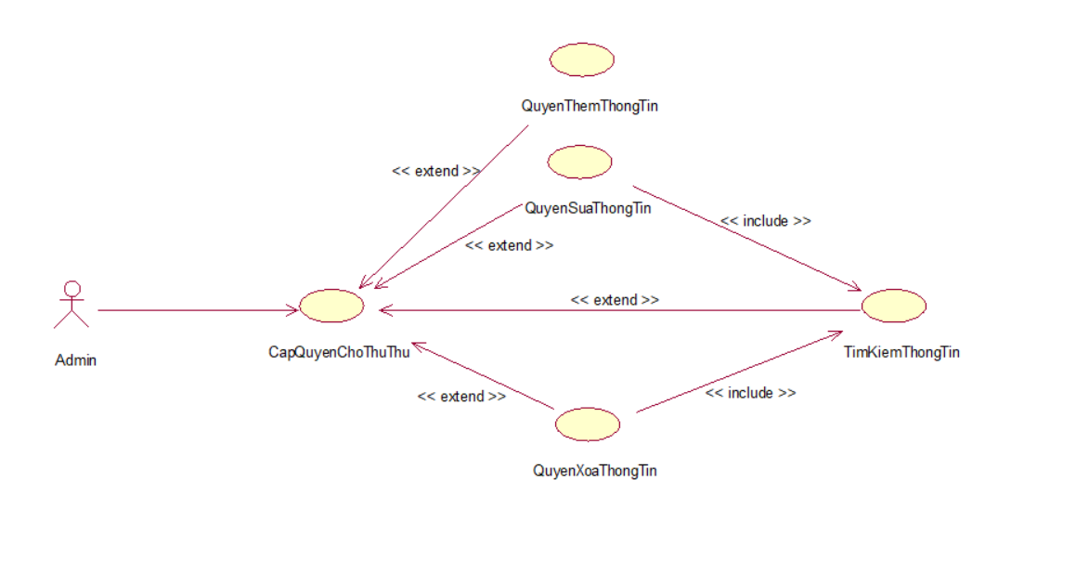
Hình 3-2: Đặc tả Usecase “CapquyenChoThuThu”
Tóm tắt: Chức năng này cho phép Admin gán quản lý tài cho thủ thư bao gồm: thêm, sửa, xóa và tìm kiếm thông tin.
Điều kiện tiên quyết:
- Admin phải đăng nhập vào hệ thống với quyền là quản lý.
- Tài khoản thủ thư đã tồn tại trong hệ thống.
Trình tự thực hiện:
- Từ giao diện chính Admin chọn chức năng Cấp quyền cho thủ thư .
- Hệ thống hiển thị danh sách tài khoản Thủ thư.
- Admin chọn một tài khoản Thủ thư cần cấp quyền.
- Admin xác nhận thao tác
- Hệ thống thực hiện cập nhật quyền và thông báo kết quả.
a) Quyền thêm thông tin:
Cho phép Admin gán quyền thêm thông tin cho thủ thư
Sau khi được cấp, thủ thư có thể thêm các thông tin tài liệu hoặc độc giả,…
b) Quyền sửa thông tin:
- Cho phép Admin gán quyền sửa thông tin
- Thủ thư sau khi được cấp quyền có thể chỉnh sửa thông tin được phân quyền.
c) Quyền xóa thông tin
- Cho phép Admin gán quyền Xóa thông tin
- Thủ thư có thể xóa các bản ghi thông tin trong phạm vi được phép
d) Tìm kiếm thông tin
- Đây là quyền nền tảng, thường được bao gồm trong mọi chức năng quản lý.
- Khi cấp các quyền như thêm, sửa, xóa hệ thống sẽ tự động bao gồm quyền tìm kiếm để hỗ trợ thao tác.
Ngoại lệ:
- Tài khoản Thủ Thư không tồn tại:
- Hệ thống thông báo lỗi, kết thúc Use Case.
- Admin bỏ thao tác:
- Admin thoát hoặc hủy thao tác → không thực hiện cấp quyền → kết thúc Use Case.

3.1.3.2. Đặc tả Usecase “QuanLyTaiKhoan”
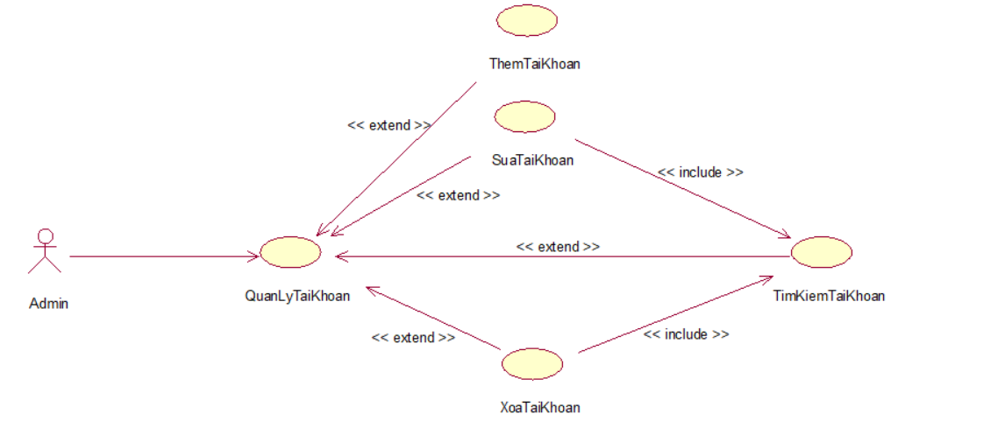
Hình 3-3: Đặc tả Usecase “QuanLyTaiKhoan”
Tóm tắt: Chức năng này cho phép Admin quản lý tài khoản bao gồm thêm, cập nhật, xóa thông tin tài khoản.
Điều kiện tiên quyết: Admin phải đăng nhập vào hệ thống với quyền là quản lý.
Trình tự thực hiện:
- Từ giao diện chính Admin chọn Quản lý tài khoản.
- Hệ thống hiển thị giao diện Quản lý tài khoản.
a) Thêm tài khoản: Admin muốn thêm tài khoản mới.
a.1. Admin chọn nút Thêm mới.
a.2. Admin nhập thông tin tài khoản cần thêm.
a.3. Admin chọn nút Lưu. [Ngoại lệ d]
a.4. Hệ thống kiểm tra thông tin tài khoản. [Ngoại lệ e]
a.5. Thêm thành công, kết thúc Use Case Thêm tài khoản.
Ngoại lệ d: Admin không muốn thêm tài khoản mới.
d.1. Admin chọn nút Bỏ qua.
d.2. Admin không muốn thêm tài khoản nữa, kết thúc Use Case Thêm
tài khoản.
Ngoại lệ e: Thông tin tài khoản không hợp lệ.
e.1. Hệ thống thông báo thông tin tài khoản không hợp lệ, yêu cầu Admin nhập lại.
e.2. Trở lại bước a.3
Kết quả: Một tài khoản được thêm vào hệ thống.
b) Cập nhật tài khoản: Admin muốn cập nhật thông tin tài khoản.
b.1. Admin chọn tài khoản cần cập nhật.
b.2. Admin nhập lại thông tin tài khoản.
b.3. Admin chọn nút Lưu. [Ngoại lệ f]
b.4. Hệ thống kiểm tra thông tin tài khoản. [Ngoại lệ g]
b.5. Hệ thống cập nhật thành công, kết thúc Use Case Cập nhật tài khoản.
Ngoại lệ f: Admin không muốn cập nhật thông tin tài khoản.
f.1. Admin không muốn cập nhật thông tin tài khoản, chọn nút Bỏ qua.
f.2. Kết thúc Use Case Cập nhật tài khoản.
Ngoại lệ g: Hệ thống kiểm tra thông tin tài khoản không hợp lệ.
g.1. Hệ thống thông báo thông tin tài khaonr cần thêm không hợp lệ, yêu cầu
nhập lại.
g.2. Trở lại bước b.2
Kết quả: Thông tin tài khoản được cập nhật vào hệ thống.
c) Xóa tài khoản: Admin muốn xóa tài khoản.
c.1. Admin chọn tài khoản cần xóa.
c.2. Admin chọn nút Xóa.
c.3. Hệ thống yêu cầu xác nhận lại có thật sự muốn xóa không.
c.4. Độc giả xác nhận là muốn xóa. [Ngoại lệ h]
c.5. Hệ thống kiểm tra ràng buộc. [Ngoại lệ g]
c.6. Tài khoản được chọn bị xóa khỏi hệ thống, kết thúc Use Case Xóa tài khoản.
Ngoại lệ h: Admin không muốn xóa tài khoản.
h.1. Admin xác nhận là không muốn xóa.
h.2. Không xóa tài khoản, kết thúc Use Case Xóa tài khoản.
Ngoại lệ g: có ràng buộc.
g.1. Hệ thống thông báo có ràng buộc, không thể xóa, kết thúc Use Case Xóa
tài khoản.
Kết quả: Một tài khoản bị xóa khỏi hệ thống.

3.1.3.3. Đặc tả Usecase “QuanLyDocGia”
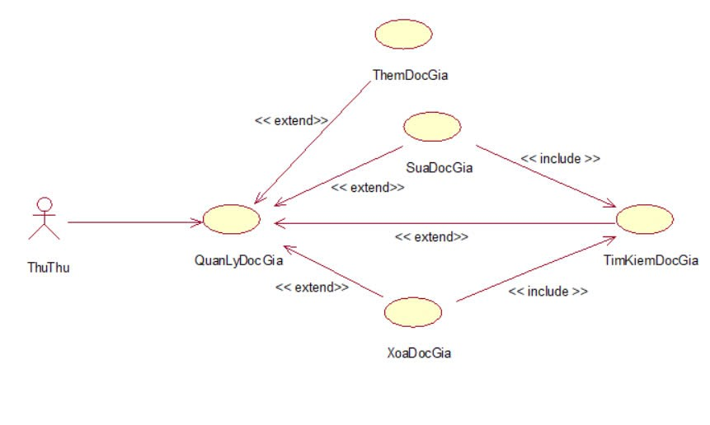
Hình 3-4: Đặc tả Usecase “QuanLyDocGia”
Tóm tắt: Chức năng này cho phép Thủ thư quản lý độc giả bao gồm thêm, cập nhật, xóa thông tin độc giả.
Điều kiện tiên quyết: Độc giả phải đăng nhập vào hệ thống với quyền là quản lý.
Trình tự thực hiện:
- Từ giao diện chính độc giả chọn Quản lý người dùng.
- Hệ thống hiển thị giao diện Quản lý người dùng.
a) Thêm độc giả: Độc giả muốn thêm độc giả mới.
a.1. Thủ thư chọn nút Thêm mới.
a.2. Hệ thống yêu cầu nhập thông tin độc giả cần thêm.
a.3. Thủ thư nhập thông tin độc giả cần thêm.
a.4. Thủ thư chọn nút Lưu. [Ngoại lệ d]
a.5. Hệ thống kiểm tra thông tin độc giả. [Ngoại lệ e]
a.6. Thêm thành công, kết thúc Use Case Thêm độc giả.
Ngoại lệ d: Thủ thư không muốn thêm độc giả mới.
d.1. Độc giả chọn nút Bỏ qua.
d.2. Độc giả không muốn thêm độc giả nữa, kết thúc Use Case Thêm
độc giả .
Ngoại lệ e: Thông tin độc giả không hợp lệ.
e.1. Hệ thống thông báo thông tin độc giả không hợp lệ, yêu cầu độc giả
nhập lại.
e.2. Trở lại bước a.3
Kết quả: Một độc giả được thêm vào hệ thống.
b) Cập nhật độc giả: Thủ thư muốn cập nhật thông tin độc giả.
b.1. Thủ thư chọn độc giả cần cập nhật.
b.2. Thủ thư nhập lại thông tin độc giả.
b.3. Thủ thư chọn nút Lưu. [Ngoại lệ f]
b.4. Hệ thống kiểm tra thông tin độc giả. [Ngoại lệ g]
b.5. Hệ thống cập nhật thành công, kết thúc Use Case Cập nhật độc giả.
Ngoại lệ f: Thủ thư không muốn cập nhật thông tin độc giả.
f.1. Thủ thư không muốn cập nhật thông tin độc giả, chọn nút Bỏ qua.
f.2. Kết thúc Use Case Cập nhật độc giả.
Ngoại lệ g: Hệ thống kiểm tra thông tin độc giả không hợp lệ.
g.1. Hệ thống thông báo thông tin độc giả cần thêm không hợp lệ, yêu cầu
nhập lại.
g.2. Trở lại bước b.2
Kết quả: Thông tin độc giả được cập nhật vào hệ thống.
c) Xóa độc giả: Thủ thư muốn xóa độc giả.
c.1. Thủ thư chọn độc giả cần xóa.
c.2. Thủ thư chọn nút Xóa.
c.3. Hệ thống yêu cầu xác nhận lại có thật sự muốn xóa không.
c.4. Độc giả xác nhận là muốn xóa. [Ngoại lệ h]
c.5. Hệ thống kiểm tra ràng buộc. [Ngoại lệ g]
c.6. Độc giả được chọn bị xóa khỏi hệ thống, kết thúc Use Case Xóa độc giả.
Ngoại lệ h: Thủ thư không muốn xóa độc giả.
h.1. Thủ thư xác nhận là không muốn xóa.
h.2. Không xóa độc giả, kết thúc Use Case Xóa độc giả.
Ngoại lệ g: có ràng buộc.
g.1. Hệ thống thông báo có ràng buộc, không thể xóa, kết thúc Use Case Xóa độc giả.
Kết quả: Một độc giả bị xóa khỏi hệ thống.

3.1.3.4. Đặc tả Usecase “QuanLyTacGia”
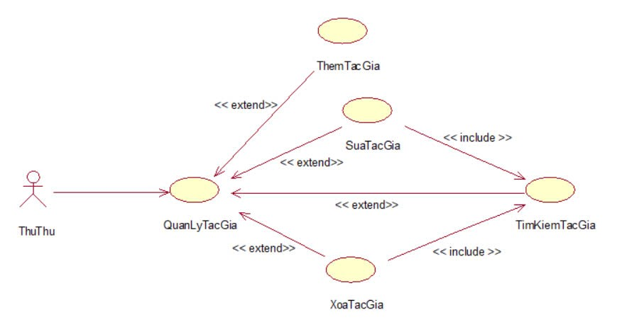
Hình 3-5: Đặc tả Usecase “QuanLyTacGia”
Tóm tắt: Chức năng này cho phép Thủ thư quản lý tác giả bao gồm thêm, cập nhật, xóa thông tin tác giả .
Điều kiện tiên quyết: Thủ thư phải đăng nhập vào hệ thống với quyền là quản lý.
Trình tự thực hiện:
- Từ giao diện chính Thủ thư chọn Quản lý tác giả.
- Hệ thống hiển thị giao diện Quản lý tác giả.
a) Thêm tác giả: Thủ thư muốn thêm tác giả mới.
a.1. Thủ thư chọn nút Thêm mới.
a.2. Thủ thư nhập thông tin tác giả cần thêm.
a.3. Thủ thư chọn nút Lưu. [Ngoại lệ d]
a.4. Hệ thống kiểm tra thông tin tác giả. [Ngoại lệ e]
a.5. Thêm thành công, kết thúc Use Case Thêm tác giả.
Ngoại lệ d: Thủ thư không muốn thêm tác giả mới.
d.1. Thủ thư chọn nút Bỏ qua.
d.2. Thủ thư không muốn thêm tác giả nữa, kết thúc Use Case Thêm
tác giả.
Ngoại lệ e: Thông tin tác giả không hợp lệ.
e.1. Hệ thống thông báo thông tin tác giả không hợp lệ, yêu cầu Thủ thư nhập lại.
e.2. Trở lại bước a.3
Kết quả: Tác giả được thêm vào hệ thống.
b) Cập nhật tác giả: Thủ thư muốn cập nhật thông tin tác giả.
b.1. Thủ thư chọn tác giả cần cập nhật.
b.2. Thủ thư nhập lại thông tin tác giả.
b.3. Thủ thư chọn nút Lưu. [Ngoại lệ f]
b.4. Hệ thống kiểm tra thông tin tác giả. [Ngoại lệ g]
b.5. Hệ thống cập nhật thành công, kết thúc Use Case Cập nhật tác giả.
Ngoại lệ f: Thủ thư không muốn cập nhật thông tin tác giả.
f.1. Thủ thư không muốn cập nhật thông tin tài khoản, chọn nút Bỏ qua.
f.2. Kết thúc Use Case Cập nhật tác giả.
Ngoại lệ g: Hệ thống kiểm tra thông tin tác giả không hợp lệ.
g.1. Hệ thống thông báo thông tin tác giả cần thêm không hợp lệ, yêu cầu
nhập lại.
g.2. Trở lại bước b.2
Kết quả: Thông tin tác giả được cập nhật vào hệ thống.
c) Xóa tác giả: Thủ thư muốn xóa tác giả.
c.1. Thủ thư chọn tác giả cần xóa.
c.2. Thủ thư chọn nút Xóa.
c.3. Hệ thống yêu cầu xác nhận lại có thật sự muốn xóa không.
c.4. Thủ thư xác nhận là muốn xóa. [Ngoại lệ h]
c.5. Hệ thống kiểm tra ràng buộc. [Ngoại lệ g]
c.6. Tác giả được chọn bị xóa khỏi hệ thống, kết thúc Use Case Xóa tác giả.
Ngoại lệ h: Thủ thư không muốn xóa người tác giả.
h.1. Thủ thư xác nhận là không muốn xóa.
h.2. Không xóa tác giả, kết thúc Use Case Xóa tác giả.
Ngoại lệ g: có ràng buộc.
g.1. Hệ thống thông báo có ràng buộc, không thể xóa, kết thúc Use Case Xóa
tác giả.
Kết quả: Tác giả bị xóa khỏi hệ thống.

3.1.3.5. Đặc tả Usecase “QuanLySach”
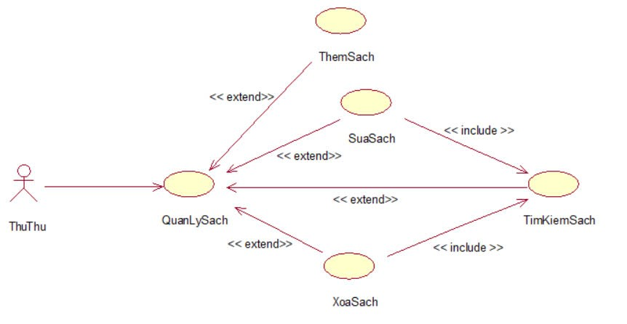
Hình 3-6: Đặc tả Usecase “QuanLySach”
Tóm tắt : Thủ thư thực hiện việc xem và thay đổi các sách trong web
Điều kiện tiên quyết: Thủ thư phải đăng nhập
Trình tự thực hiện:
- Từ giao diện chính thủ thư chọn Quản lý sách.
- Hệ thống hiện thị giao diện Quản lý Sách.
a) Quản lý sách : Thủ thư muốn Thêm sách mới
a.1. Thủ thư chọn nút Thêm mới.
a.2. Hệ thống yêu cầu nhập thông tin sách cần thêm.
a.3. Thủ thư nhập thông tin sách cần thêm.
a.4. Thủ thư chọn nút Lưu. [Ngoại lệ d]
a.5. Hệ thống kiểm tra thông tin sách [Ngoại lệ e]
a.6. Thêm thành công, kết thúc Use Case Thêm sách.
Ngoại lệ d : Thủ thư không muốn thêm sách mới.
d.1. Thủ thư chọn nút Bỏ qua.
d.2. Thủ thư không muốn thêm sách nữa, kết thúc Use Case Thêm sách.
Ngoại lệ e: Thông tin sách không hợp lệ.
e.1. Hệ thống thông báo thông tin sách không hợp lệ, yêu cầu Thủ thư nhập lại.
e.2. Trở lại bước a.3
Kết quả: Sách được thêm vào hệ thống.
b) Cập nhật sách: Thủ thư muốn cập nhật thông tin sách.
b.1. Thủ thư chọn sách cần cập nhật.
b.2. Thủ thư nhập lại thông tin sách.
b.3. Thủ thư chọn nút Lưu. [Ngoại lệ f]
b.4. Hệ thống kiểm tra thông tin sách. [Ngoại lệ g]
b.5. Hệ thống cập nhật thành công, kết thúc Use Case Cập nhật sách.
Ngoại lệ f: Thủ thư không muốn cập nhật thông tin sách.
f.1. Thủ thư không muốn cập nhật thông tin sách, chọn nút Bỏ qua.
f.2. Kết thúc Use Case Cập nhật sách.
Ngoại lệ g: Hệ thống kiểm tra thông tin sách không hợp lệ.
g.1. Hệ thống thông báo thông tin sách cần thêm không hợp lệ, yêu cầu
nhập lại.
g.2. Trở lại bước b.2
Kết quả: Thông tin sách được cập nhật vào hệ thống.
c) Xóa sách: Thủ thư muốn xóa sách.
c.1. Thủ thư chọn sách cần xóa.
c.2. Thủ thư chọn nút Xóa.
c.3. Hệ thống yêu cầu xác nhận lại có thật sự muốn xóa không.
c.4. Thủ thư xác nhận là muốn xóa. [Ngoại lệ h]
c.5. Hệ thống kiểm tra ràng buộc. [Ngoại lệ g]
c.6. Sách được chọn bị xóa khỏi hệ thống, kết thúc Use Case Xóa sách.
Ngoại lệ h: Thủ thư không muốn xóa sách.
h.1. Thủ thư xác nhận là không muốn xóa.
h.2. Không xóa sách, kết thúc Use Case Xóa sách.
Ngoại lệ g: có ràng buộc.
g.1. Hệ thống thông báo có ràng buộc, không thể xóa, kết thúc Use Case Xóa
sách.
Kết quả: Một sách bị xóa khỏi hệ thống.

3.1.3.6. Đặc tả Usecase “QuanLyNhaXuatBan”
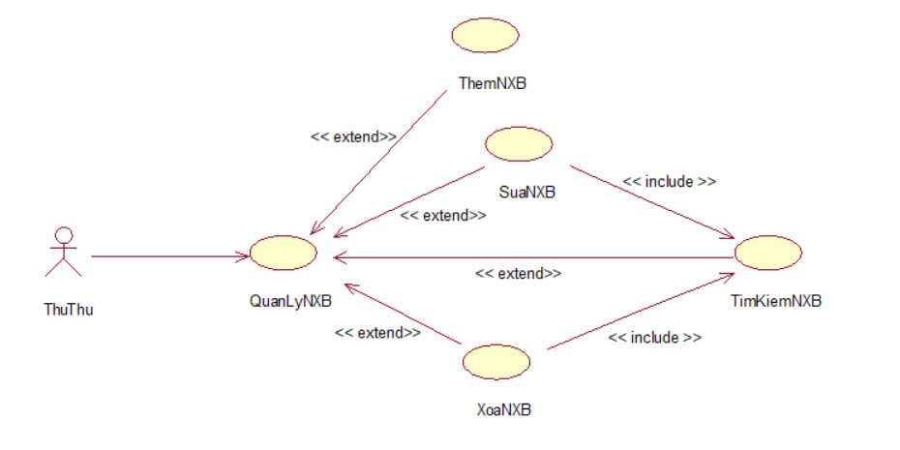
Hình 3-7: Đặc tả Usecase “QuanLyNhaXuatBan”
Tóm tắt : Thủ thư thực hiện việc xem và thay đổi các nhà xuất bản trong web
Điều kiện tiên quyết: Thủ thư phải đăng nhập
Trình tự thực hiện:
- Từ giao diện chính thủ thư chọn Quản lý nhà xuất bản.
- Hệ thống hiện thị giao diện Quản lý Nhà xuất bản.
a) Quản lý nhà xuất bản: Thủ thư muốn thêm nhà xuất bản mới
a.1. Thủ thư chọn nút Thêm mới.
a.2. Hệ thống yêu cầu nhập thông tin nhà xuất bản cần thêm.
a.3. Thủ thư nhập thông tin nhà xuất bản cần thêm.
a.4. Thủ thư chọn nút Lưu. (Ngoại lệ)
a.5. Hệ thống kiểm tra thông tin nhà xuất bản (Ngoại lệ)
a.6. Thêm thành công, kết thúc Use Case Thêm nhà xuất bản.
Ngoại lệ d : Thủ thư không muốn thêm nhà xuất bản mới.
d.1. Thủ thư chọn nút Bỏ qua.
d.2. Thủ thư không muốn thêm nhà xuất bản nữa, kết thúc Use Case Thêm nhà xuất bản.
Ngoại lệ e: Thông tin nhà xuất bản không hợp lệ.
e.1. Hệ thống thông báo thông tin nhà xuất bản không hợp lệ, yêu cầu Thủ thư nhập lại.
e.2. Trở lại bước a.3
Kết quả: Nhà xuất bản được thêm vào hệ thống.
b) Cập nhật nhà xuất bản: Thủ thư muốn cập nhật thông tin nhà xuất bản.
b.1. Thủ thư chọn nhà xuất bản cần cập nhật.
b.2. Thủ thư nhập lại thông tin nhà xuất bản.
b.3. Thủ thư chọn nút Lưu. [Ngoại lệ f]
b.4. Hệ thống kiểm tra thông tin nhà xuất bản. [Ngoại lệ g]
b.5. Hệ thống cập nhật thành công, kết thúc Use Case Cập nhật nhà xuất bản.
Ngoại lệ f: Thủ thư không muốn cập nhật thông tin nhà xuất bản.
f.1. Thủ thư không muốn cập nhật thông tin nhà xuất bản, chọn nút Bỏ qua.
f.2. Kết thúc Use Case Cập nhật nhà xuất bản.
Ngoại lệ g: Hệ thống kiểm tra thông tin nhà xuất bản không hợp lệ.
g.1. Hệ thống thông báo thông tin nhà xuất bản cần thêm không hợp lệ, yêu cầu
nhập lại.
g.2. Trở lại bước b.2
Kết quả: Thông tin nhà xuất bản được cập nhật vào hệ thống.
c) Xóa nhà xuất bản: Thủ thư muốn xóa nhà xuất bản.
c.1. Thủ thư chọn nhà xuất bản cần xóa.
c.2. Thủ thư chọn nút Xóa.
c.3. Hệ thống yêu cầu xác nhận lại có thật sự muốn xóa không.
c.4. Thủ thư xác nhận là muốn xóa. [Ngoại lệ h]
c.5. Hệ thống kiểm tra ràng buộc. [Ngoại lệ g]
c.6. Nhà xuất bản được chọn bị xóa khỏi hệ thống, kết thúc Use Case Xóa nhà xuất bản.
Ngoại lệ h: Thủ thư không muốn xóa nhà xuất bản.
h.1. Thủ thư xác nhận là không muốn xóa.
h.2. Không xóa sách, kết thúc Use Case Xóa nhà xuất bản.
Ngoại lệ g: có ràng buộc.
g.1. Hệ thống thông báo có ràng buộc, không thể xóa, kết thúc Use Case Xóa
nhà xuất bản.
Kết quả: Một nhà xuất bản bị xóa khỏi hệ thống.

3.1.3.7. Đặc tả Usecase “QuanLyMuonSach”
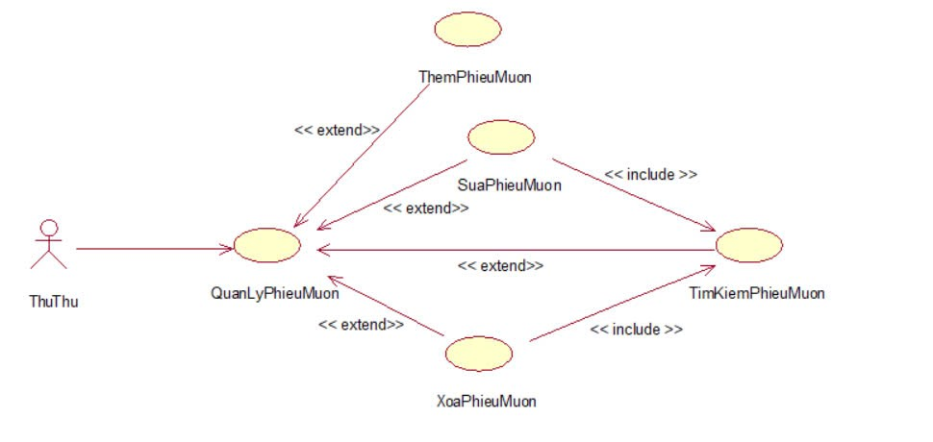
Hình 3-8: Đặc tả Usecase “QuanLyPhieuMuon”
Tóm tắt : Thủ thư thực hiện việc xem và thay đổi các phiếu mượn trong web
Điều kiện tiên quyết: Thủ thư phải đăng nhập
Trình tự thực hiện:
- Từ giao diện chính thủ thư chọn Quản lý phiếu mượn.
- Hệ thống hiện thị giao diện Quản lý Phiếu mượn.
a) Quản lý phiếu mượn : Thủ thư muốn thêm phiếu mượn mới
a.1. Thủ thư chọn nút Thêm mới.
a.2. Hệ thống yêu cầu nhập thông tin mượn cần thêm.
a.3. Thủ thư nhập thông tin phiếu mượn cần thêm.
a.4. Thủ thư chọn nút Lưu. (Ngoại lệ)
a.5. Hệ thống kiểm tra thông tin phiếu mượn (Ngoại lệ)
a.6. Thêm thành công, kết thúc Use Case Thêm Phiếu mượn.
Ngoại lệ d : Thủ thư không muốn thêm phiếu mượn mới.
d.1. Thủ thư chọn nút Bỏ qua.
d.2. Thủ thư không muốn thêm phiếu mượn nữa, kết thúc Use Case Thêm phiếu mượn.
Ngoại lệ e: Thông tin phiếu mượn không hợp lệ.
e.1. Hệ thống thông báo thông tin phiếu mượn không hợp lệ, yêu cầu Thủ thư nhập lại.
e.2. Trở lại bước a.3
Kết quả: Phiếu mượn được thêm vào hệ thống.
b) Cập nhật phiếu mượn: Thủ thư muốn cập nhật thông tin phiếu mượn.
b.1. Thủ thư chọn phiếu mượn cần cập nhật.
b.2. Thủ thư nhập lại thông tin phiếu mượn.
b.3. Thủ thư chọn nút Lưu. [Ngoại lệ f]
b.4. Hệ thống kiểm tra thông tin phiếu mượn. [Ngoại lệ g]
b.5. Hệ thống cập nhật thành công, kết thúc Use Case Cập nhật phiếu mượn.
Ngoại lệ f: Thủ thư không muốn cập nhật thông tin phiếu mượn.
f.1. Thủ thư không muốn cập nhật thông tin phiếu mượn, chọn nút Bỏ qua.
f.2. Kết thúc Use Case Cập nhật phiếu mượn.
Ngoại lệ g: Hệ thống kiểm tra thông tin phiếu mượn không hợp lệ.
g.1. Hệ thống thông báo thông tin phiếu mượn cần thêm không hợp lệ, yêu cầu nhập lại.
g.2. Trở lại bước b.2
Kết quả: Thông tin phiếu mượn được cập nhật vào hệ thống.
c) Xóa phiếu mượn: Thủ thư muốn Xóa phiếu mượn.
c.1. Thủ thư chọn phiếu mượn cần xóa.
c.2. Thủ thư chọn nút Xóa.
c.3. Hệ thống yêu cầu xác nhận lại có thật sự muốn xóa không.
c.4. Thủ thư xác nhận là muốn xóa. [Ngoại lệ h]
c.5. Hệ thống kiểm tra ràng buộc. [Ngoại lệ g]
c.6. Phiếu mượn được chọn bị xóa khỏi hệ thống, kết thúc Use Case Xóa phiếu mượn.
Ngoại lệ h: Thủ thư không muốn xóa phiếu mượn.
h.1. Thủ thư xác nhận là không muốn phiếu mượn.
h.2. Không xóa phiếu mượn, kết thúc Use Case Xóa phiếu mượn.
Ngoại lệ g: có ràng buộc.
g.1. Hệ thống thông báo có ràng buộc, không thể xóa, kết thúc Use Case Xóa phiếu mượn.
Kết quả: Phiếu mượn bị xóa khỏi hệ thống.

3.1.3.8. Đặc tả Usecase “DangNhap”
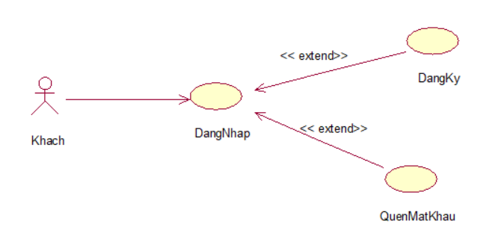
Hình 3-9: Đặc tả Usecase “DangNhap”
Tóm tắt: Khách đăng nhập vào hệ thống.
Điều kiện tiên quyết: Nếu trước chưa có tài khoản bắt buộc, độc giả phải đăng ký trước mới được đăng nhập.
Trình tự thừc hiện:
a. Khách đăng nhập:
1. Từ giao diện chính, khách chọn Đăng nhập vào hệ thống.
2. Hệ thống yêu cầu nhập thông tin (tên đăng nhập và mật khẩu).
3. Khách nhập thông tin đăng nhập.
4. Khách nhấn nút Đăng nhập.[Ngoại lệ a.1]
5. Hệ thống kiểm tra thông tin đăng nhập. [Ngoại lệ a.2]
6. Hệ thống thông báo đăng nhập thành công.
7. Use Case kết thúc.
Ngoại lệ a.1: khách nhấn nút Hủy Đăng Nhập.
a.1.1. khách nhấn nút Hủy Bỏ khi không muốn đăng nhập.
a.1.2. Use Case kết thúc.
Ngoại lệ a.2: Thông tin đăng nhập không hợp kệ
a.2.1. Thông tin đăng nhập không hợp lệ.
a.2.2. Hệ thống thông báo thông tin đăng nhập không hợp lệ, đăng nhập không thành
công.
a.2.3. Trở lại bước 2
a.2.4. Use Case kết thúc.
Kết quả: Đăng nhập thành công.
b. Khách đăng ký tài khoản
- Từ giao diện chính, khách chọn đăng ký tài khoản.
- Hệ thống yêu cầu nhập thông tin (tên tài khoản, email, mật khẩu, ngày sinh, giới tính, số điện thoại và địa chỉ).
- Khách nhập thông tin và đăng ký.
- Khách nhấn nút đăng ký .[Ngoại lệ b.1]
- Hệ thống kiểm tra thông tin đăng ký.[Ngoại lệ b.2]
- Hệ thống thông báo đăng ký thành công.
- Use Case kết thúc.
Ngoại lệ b.1: Khách nhấn nút Hủy Bỏ.
b.1.1. Khách nhấn nút hủy bỏ khi không muốn đăng ký tài khoản.
b.1.2. Use Case kết thúc.
Ngoại lệ c.2: Thông tin đăng ký không hợp lệ.
b.2.1. Thông tin đăng ký không hợp lệ.
b.2.2. Hệ thống thông báo đăng ký không hợp lệ, đăng ký không thành công.
b.2.3. Trở lại bước 2
b.2.4. Use Case kết thúc.
c. Khách quên mật khẩu.
1. Từ giao diện chính, khách chọn quên mật khẩu vào hệ thống.
2. Hệ thống hiển thị giao diện quên mật khẩu.
3. Hệ thống yêu cầu nhập thông tin: email, mật khẩu mới, xác
nhận mật khẩu.
4. Khách nhập thông tin yêu cầu.
5. Khách nhấn nút Đồng ý.[Ngoại lệ c.1]
6. Hệ thống kiểm tra thông tin. [Ngoại lệ c.2]
7. Hệ thống thông báo lấy lại mật khẩu thành công.
8. Use Case kết thúc.
Ngoại lệ c.1: Khách không muốn lấy lại mật khẩu
c.1.1. Khách nhấn nút Hủy Bỏ.
c.1.2. Use Case kết thúc.
Ngoại lệ c.2: Thông tin không hợp lệ.
c.2.1. Hệ thống thông báo thông tin không khớp, yêu cầu nhập lại thông tin.
c.2.1. Trở lại bước 2
c.2.3. Use Case kết thúc.
Kết quả: Lấy lại mật khẩu thành công.

3.1.3.9. Đặc tả Usecase “CapNhatThongTin”
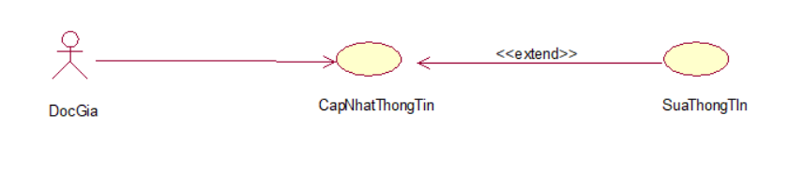
Hình 3-10: Đặc tả Usecsae “CapNhatThongTin”
Tóm Tắt: Độc giả cập nhật thông tin.
Điều kiện tiên quyết: Độc giả phải đăng nhập vào hệ thống
Trình tự thực hiện:
- Từ giao diện chính độc giả chọn sửa thông tin.
- Hệ thống hiển thị giao diện sửa thông tin.
- Độc giả chọn nút sửa thông tin độc giả cần sửa.
- Độc giả nhập thông tin mới.
- Độc giả nhấn nút lưu.[Ngoại lệ a]
- Hệ thống thông báo cập nhật thành công.[Ngoại lệ b]
- Use Case kết thúc
Ngoại lệ a: Độc giả không muốn lưu thông tin mới
a.1. Độc giả nhấn nút hủy.
a.2. Use Case kết thúc
Ngoại lệ b: Thông tin không hợp lệ.
b.1. Hệ thống thông báo thông tin không hợp lệ, yêu cầu nhập lại.
b.2. Trở lại bước 2
b.3. Use Case kết thúc.

3.1.3.10. Đặc tả Usecase “TimKiemSach”
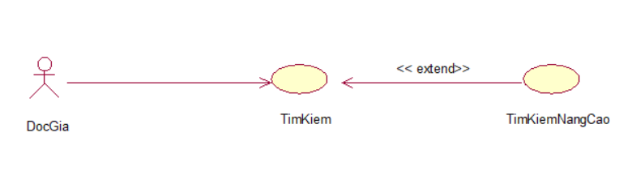
Hình 3-11: Đặc tả Usecase “TimKiemSach”
Tóm tắt: Tìm kiếm sách đã được lưu trên hệ thống.
Điều kiện tiên quyết: Độc giả phải đăng nhập vào hệ thống.
Trình tự thực hiện:
1. Từ giao diện chính độc giả chọn tìm kiếm sách cần tìm.
2. Độc giả nhập tên sách cần tìm.
3. Độc giả nhấn nút tìm kiếm.
Kết quả: Hiển thị danh sách tìm kiếm

3.1.3.11. Đặc tả Usecase “MuonSach”
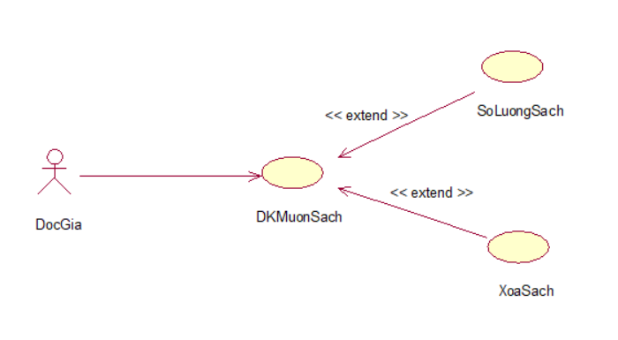
Hình 3-12: Đặc tả Usecase “MuonSach”
Tóm tắt: Độc giả mượn sách
Điều kiện tiên quyết: Độc giả phải đăng nhập vào hệ thống.
Trình tự thực hiện:
1. Kích chọn sản phẩm cần mượn.
2. Hệ thống hiện thị màn hình chi tiết sản phẩm.
3. Nhấn nút thêm vào phiếu mượn.
4. Hệ thống thông báo thêm thành công.
5. Use Case kết thúc.

3.2. Mô hình hóa cấu trúc

3.2.1. Sơ đồ thực thể kết hợp

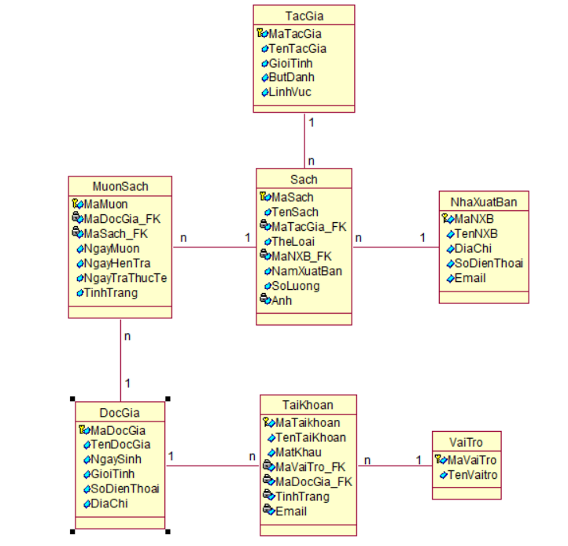
Hình 3-13: Sơ đồ thực thể kết hợp
Mô tả:
DocGia: Độc giả
TaiKhoan: Tài khoản
VaiTro: Vai trò
Sach: Sách
NhaXuatBan: Nhà xuất bản
TacGia: Tác giả
MuonSach: Mượn sách
Mô tả quan hệ:
DocGia quan hệ với TaiKhoan theo quan hệ 1 – n
DocGia quan hệ MuonSach theo quan hệ 1 – n
TaiKhoan quan hệ với VaiTro theo quan hệ n – 1
TacGia quan hệ với Sach theo quan hệ 1 – n
NhaXuatBan quan hệ với Sach theo quan hệ 1 – n
Sach quan hệ MuonSach theo quan hệ 1 –

CHƯƠNG 4: MÔ HÌNH HÓA HÀNH VI

4.1. Lược đồ tuần tự

4.1.1. Độc giả mượn sách
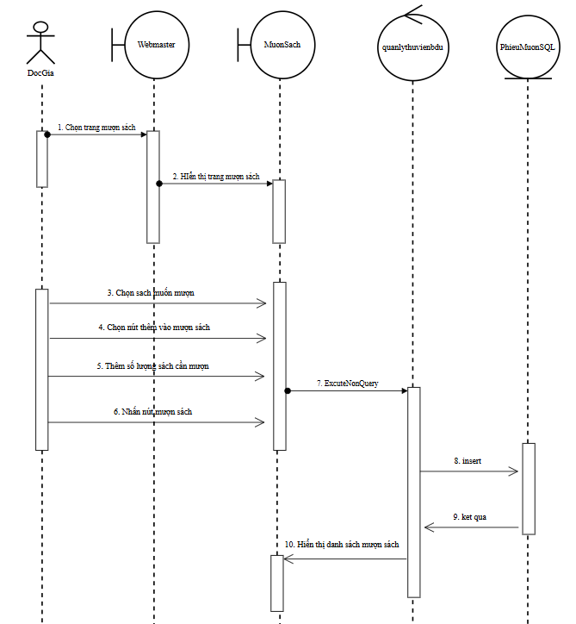

Hình 4-1: Lược đồ tuần tự mượn sách

4.2. Lược đồ quan hệ
Roles (role, id)
Users (id, user_code, full_name, email, password, phone, dob, gender, role, training_points, status, created_at)
Categories (id, category_name)
Clubs (id, club_name, description, category_id, leader_id, logo_url, cover_url, status, created_at)
ClubMembers (id, club_id, user_id, role_in_club, status, joined_at)
Posts (id, title, content, type, club_id, user_id, likes, views, comments, image, created_at)
Events (id, event_name, description, start_time, end_time, location, club_id, created_by, likes, image, status, created_at)
EventRegistrations (id, event_id, user_id, status, attendance, registered_at)
TrainingPointHistory (id, user_id, points, reason, created_by, created_at)
Requests (id, user_id, type, category, subject, message, status, reply_message, replied_by, replied_at, created_at)
Notifications (id, user_id, title, message, type, link, is_read, created_at)

CHƯƠNG 5: THIẾT KẾ HỆ THỐNG

5.1. Nguyên mẫu giao diện người dùng

5.1.1. Giao diện màn hình chính
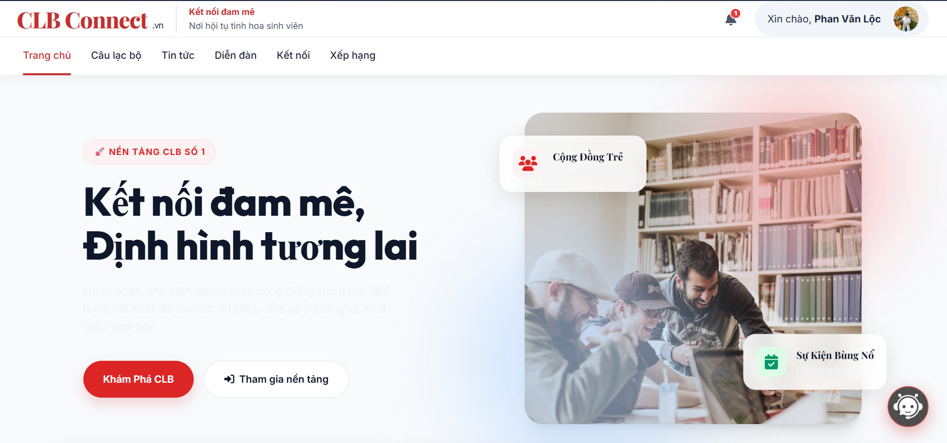
Hình 5-1: Màn hình chính – người dùng
Mô tả : Giao diện trang chủ của nền tảng hiển thị thông tin về nền tảng.

5.1.2. Giao diện trang Câu lạc bộ
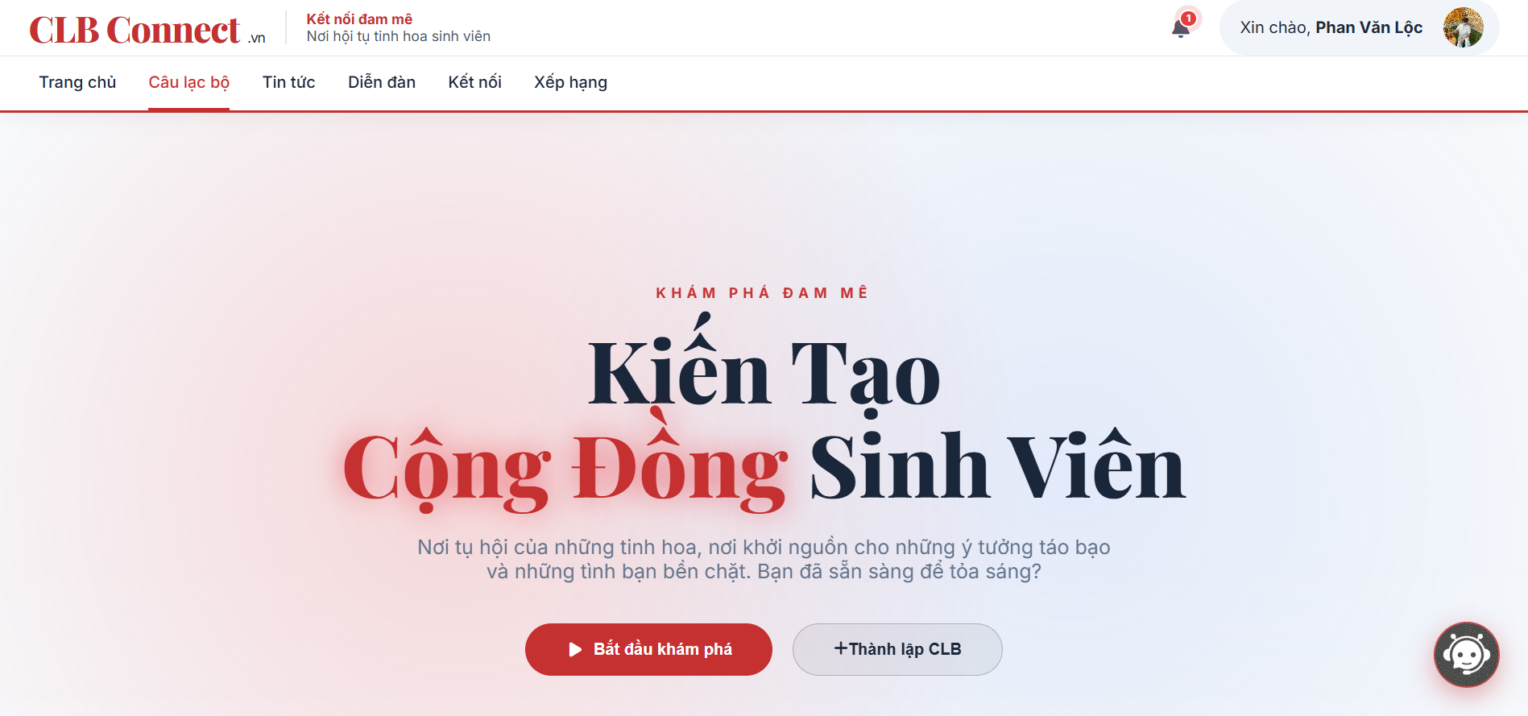
Hình 5-2: Màn hình trang câu lạc bộ
Mô tả: Giao diện trang CLB hiển thị tất cả các CLB đang hoạt động.

5.1.3. Giao diện trang Tin tức
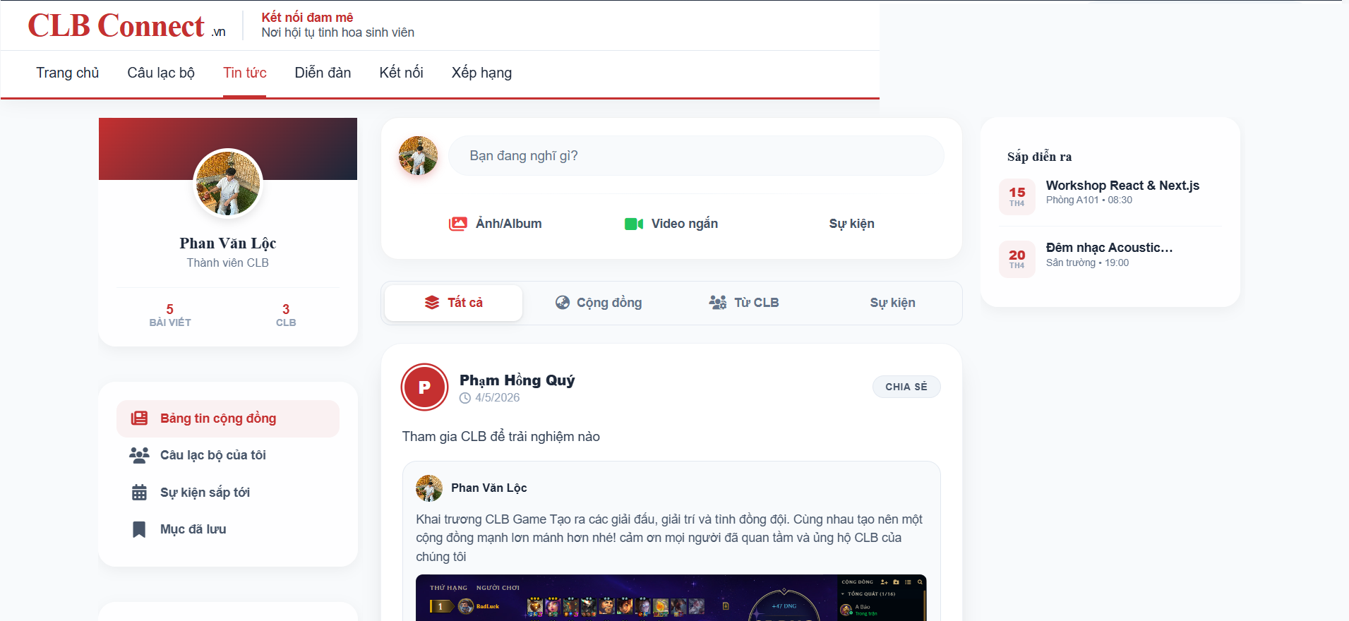
Hình 5-3: Màn hình trang trang tin tức
Mô tả: Giao diện trang tin tức nơi tập trung tất cả tin tức từ các CLB, sự kiện và các bài đăng của người dùng khác.

5.1.4. Giao diện Diễn đàn
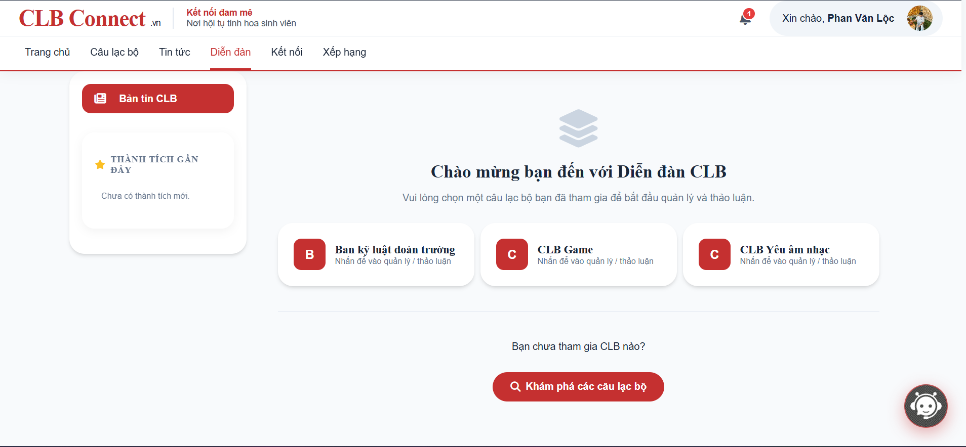
Hình 5-4: Màn hình trang diễn đàn
Mô tả: Giao diện trang diễn đàng hiễn trị các CLB mà người dùng đã tham gia.

5.1.5. Giao diện trang Diễn đàn câu lạc bộ
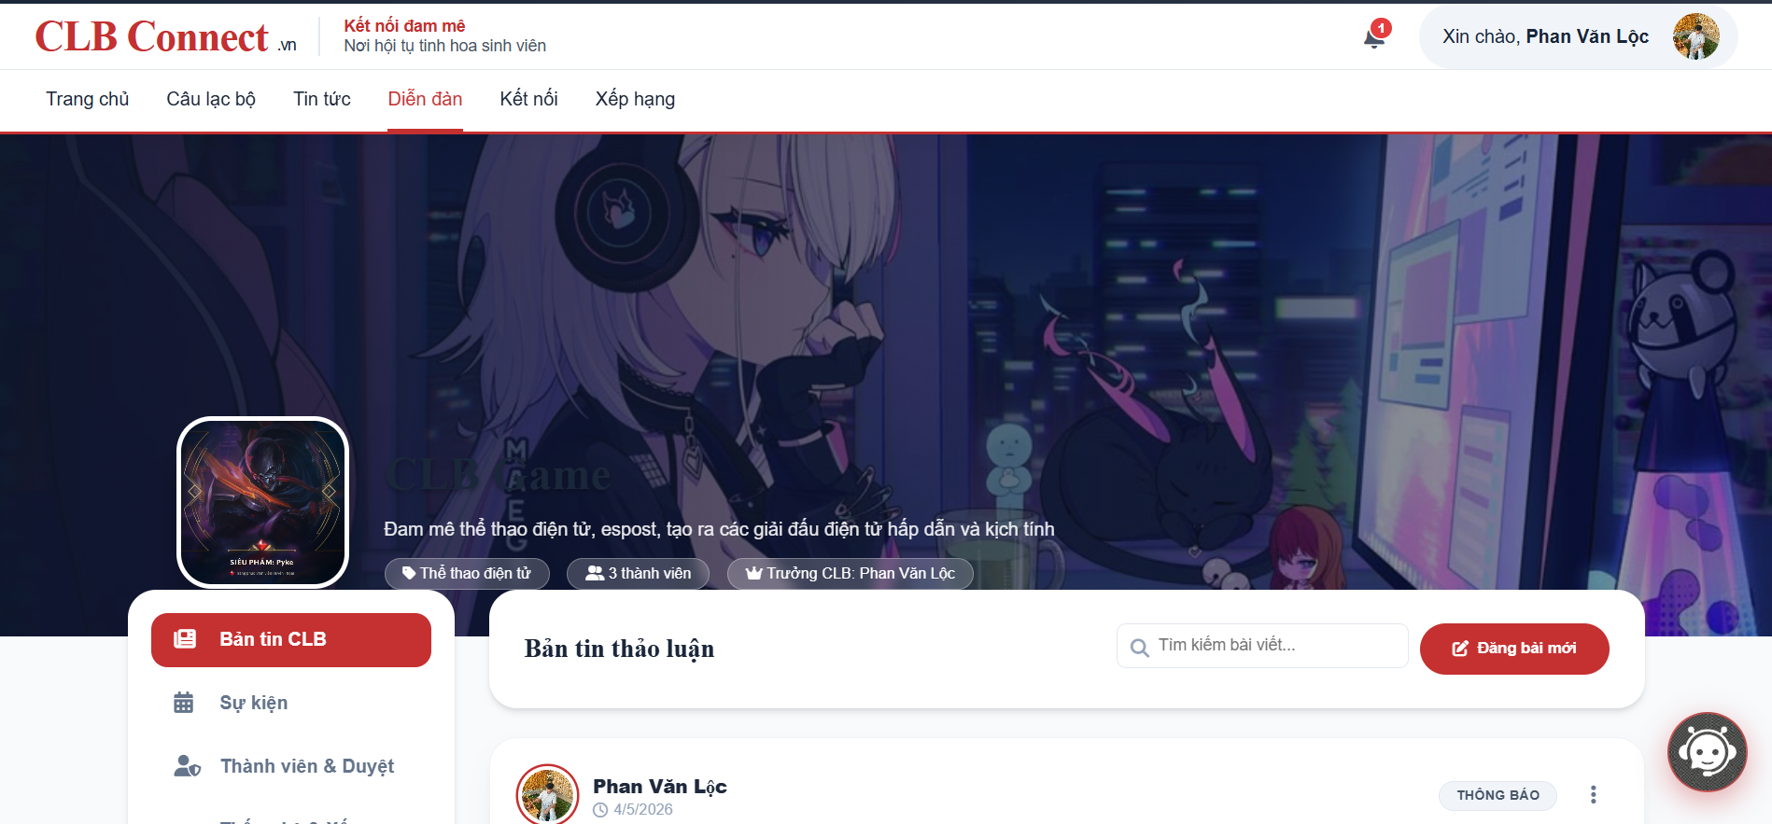
Hình 5-5: Màn hình trang diễn đàng CLB
Mô tả: Giao diện trang bảng tiên CLB hiển thị các bài đăng và sự kiện của CLB, đối với người quản lý CLB có các chức năng tạo sự kiện, duyệt thành viên mới, phân quyền thành viên.

5.1.6. Giao diện trang Kết nối
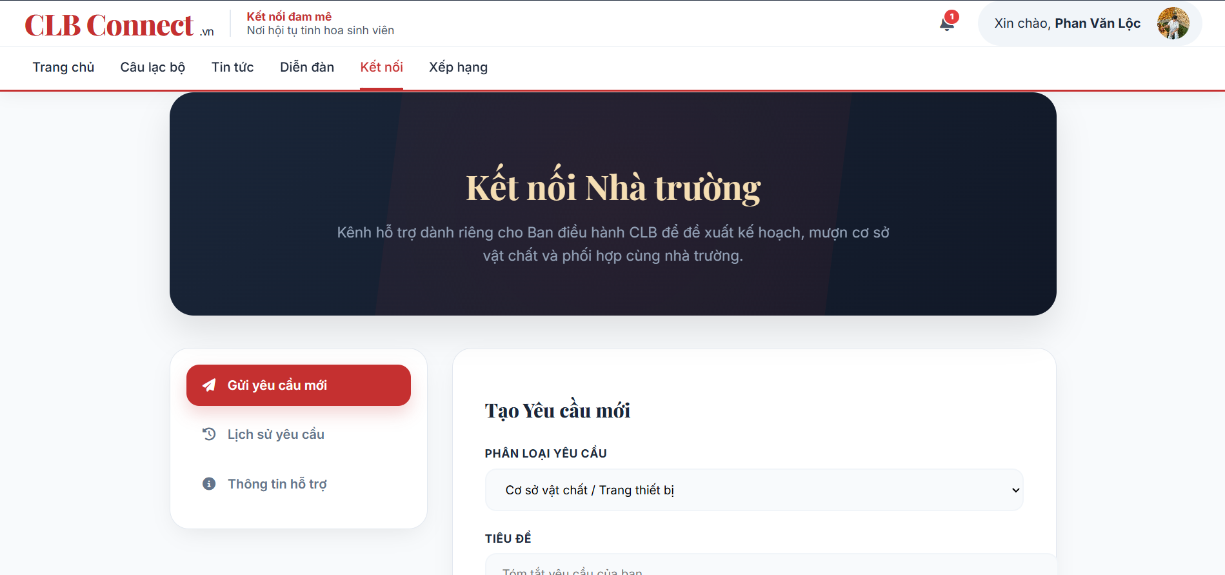
Hình 5-6: Màn hình trang kết nối & hỗ trợ
Mô tả: Giao diện trang hỗ trợ & kết nối cho phép người dùng gửi yêu cầu đến nhà trường để dược hỗ trợ.

5.1.7. Giao diện trang Đăng nhập
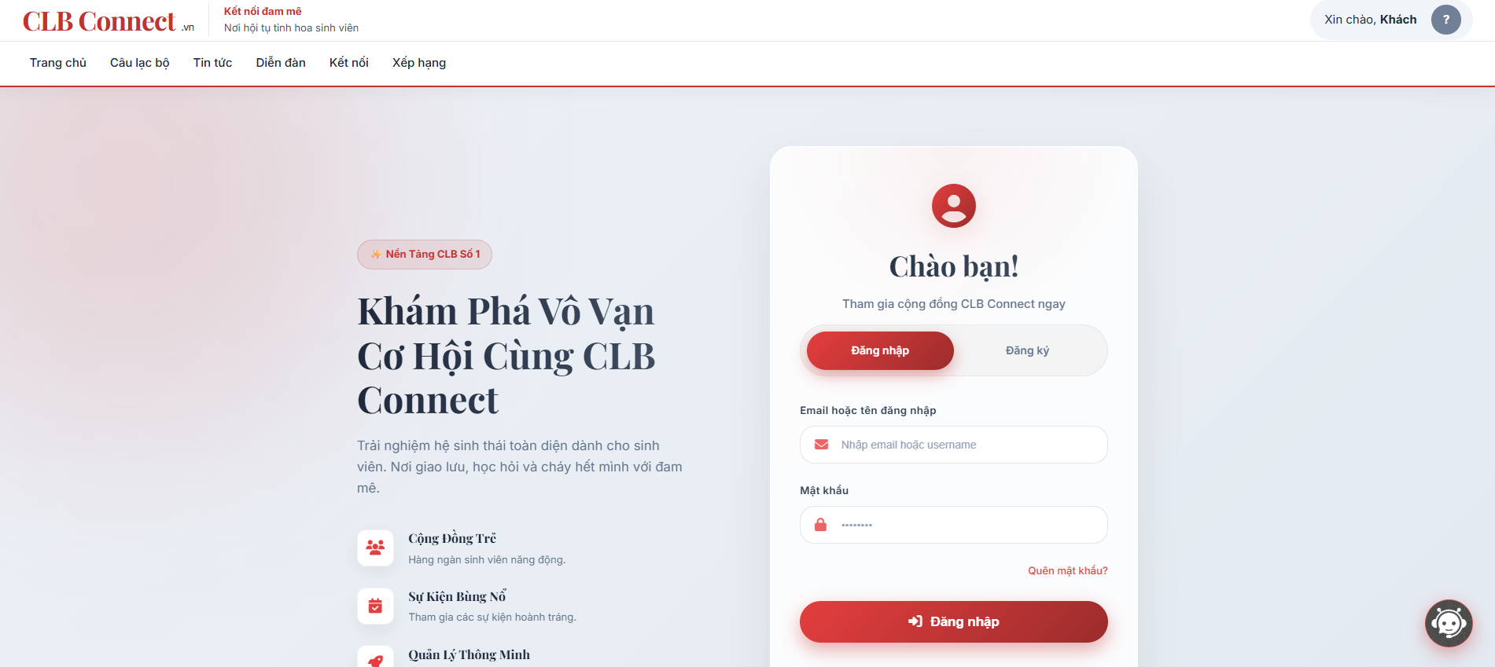
Hình 5-7: Màn hình trang đăng nhập

5.1.8. Giao diện trang Đang ký
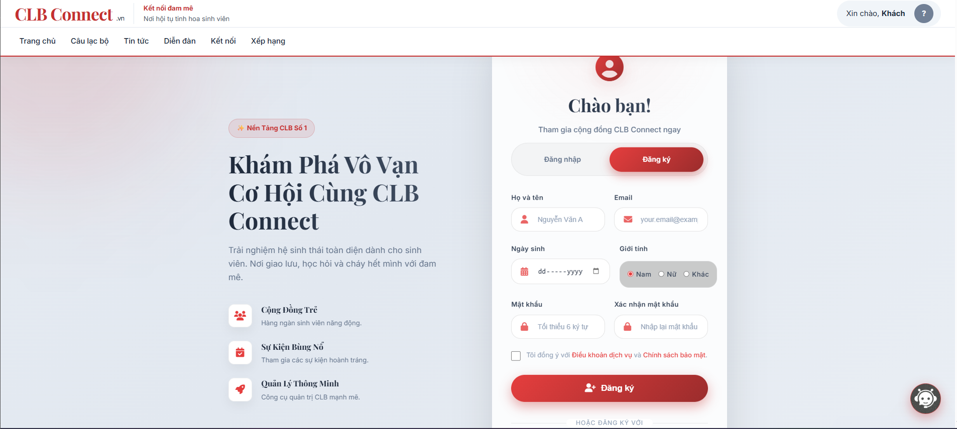
Hình 5-8: Màn hình trang đăng ký
Mô tả: Giao diện trang đăng ký chỉ có thể đăng ký tài khoảng để có thể tham gia vào các CLB và tạo CLB mới.

5.1.9. Trang trang Thông tin cá nhân
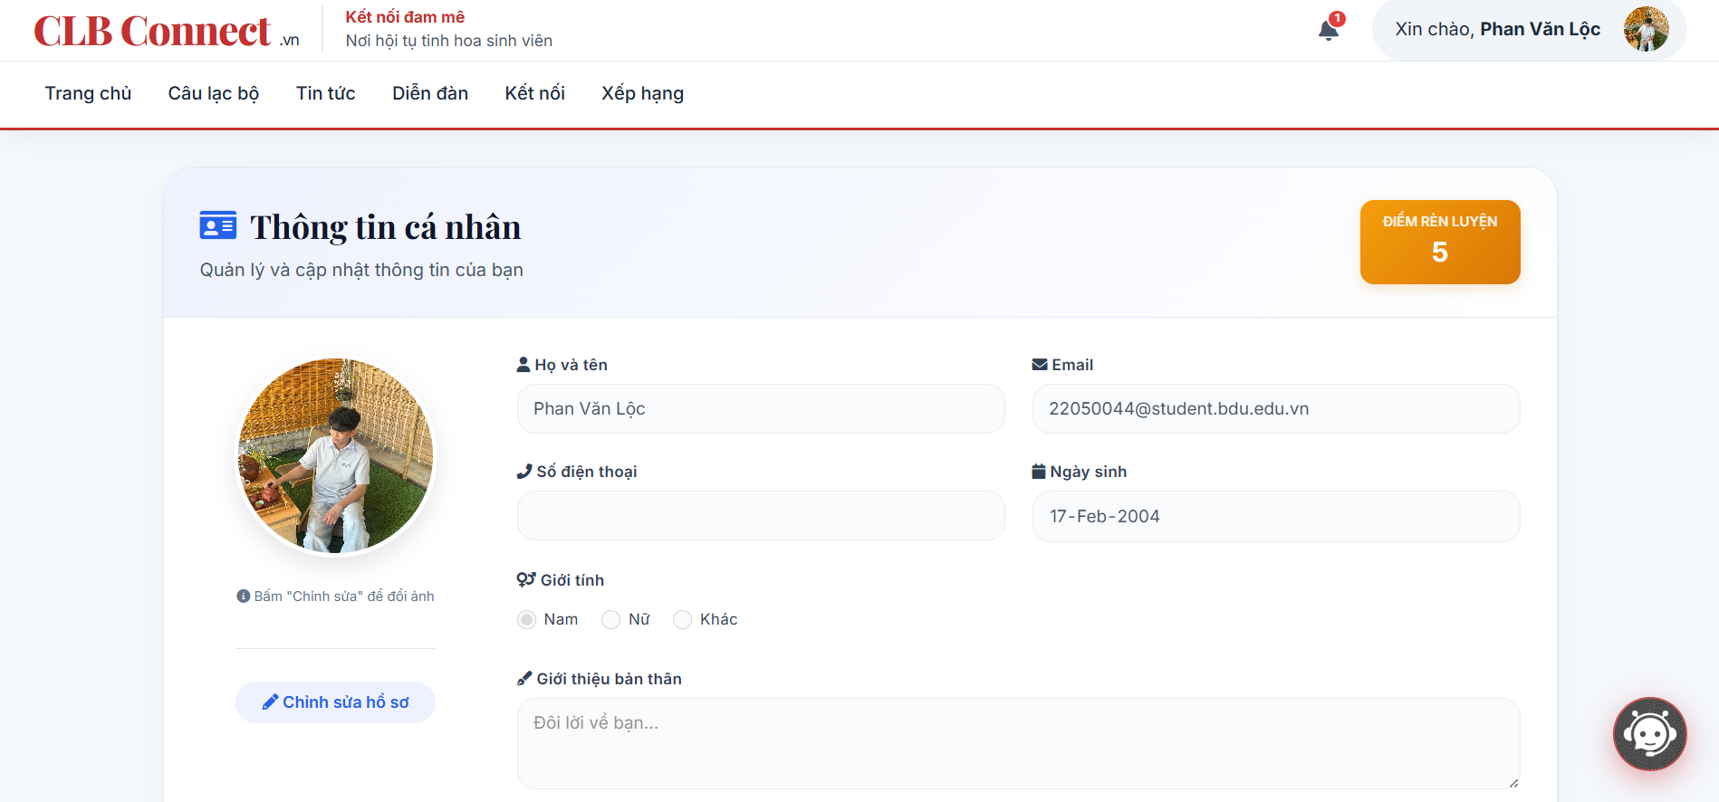
Hình 5-9: Màn hình trang thông tin cá nhân
Mô tả: Giao diện trăng thông tin cá nhân cho phép người dùng cập nhật thông tin cá nhân của bản thân, ảnh đại diện và hiển thị điểm rèn luyện của mình.

5.1.10. Giao diện trang Bảng xếp hạng
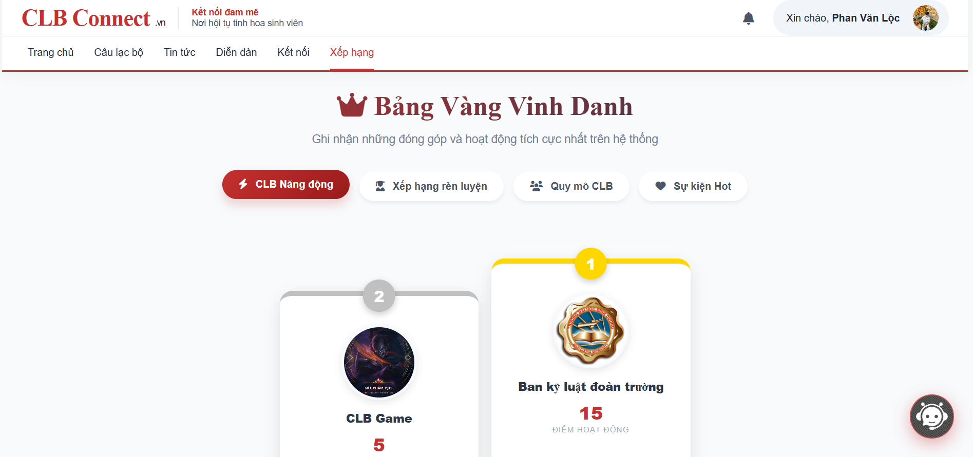
Hình 5-10: Màn hình trang bảng xếp hạng
Mô tả: Giao diện trang bảng xếp hạng hiển thị bảng xếp hạng top 10 các nhóm như CLB năng động, xếp hạng điểm rèn luyện, quy mô CLB và sự kiện hot nhất.

5.1.11. Giao diện nhắn tin
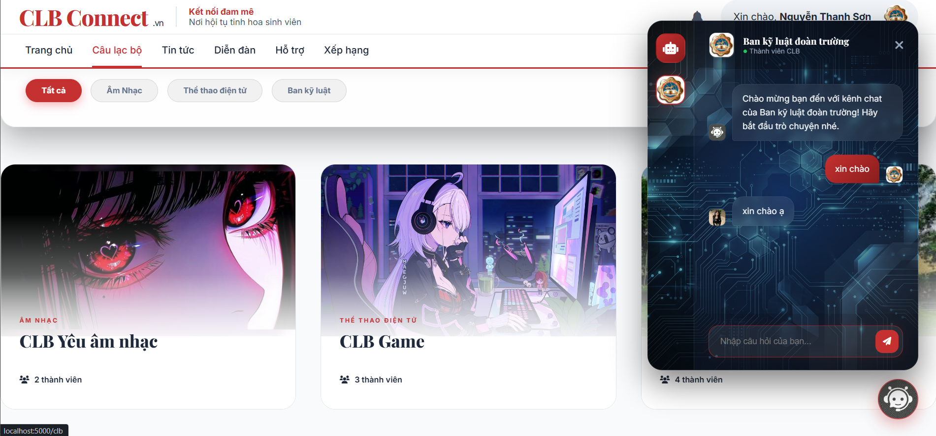
Hình 5-11: Màn hình khung chat của CLB
Mô tả: Giao diện khung nhắn tin nhóm với các thành viên trong CLB đang tham gia.

5.1.12. Giao diện nhắn tin với Chatbot AI
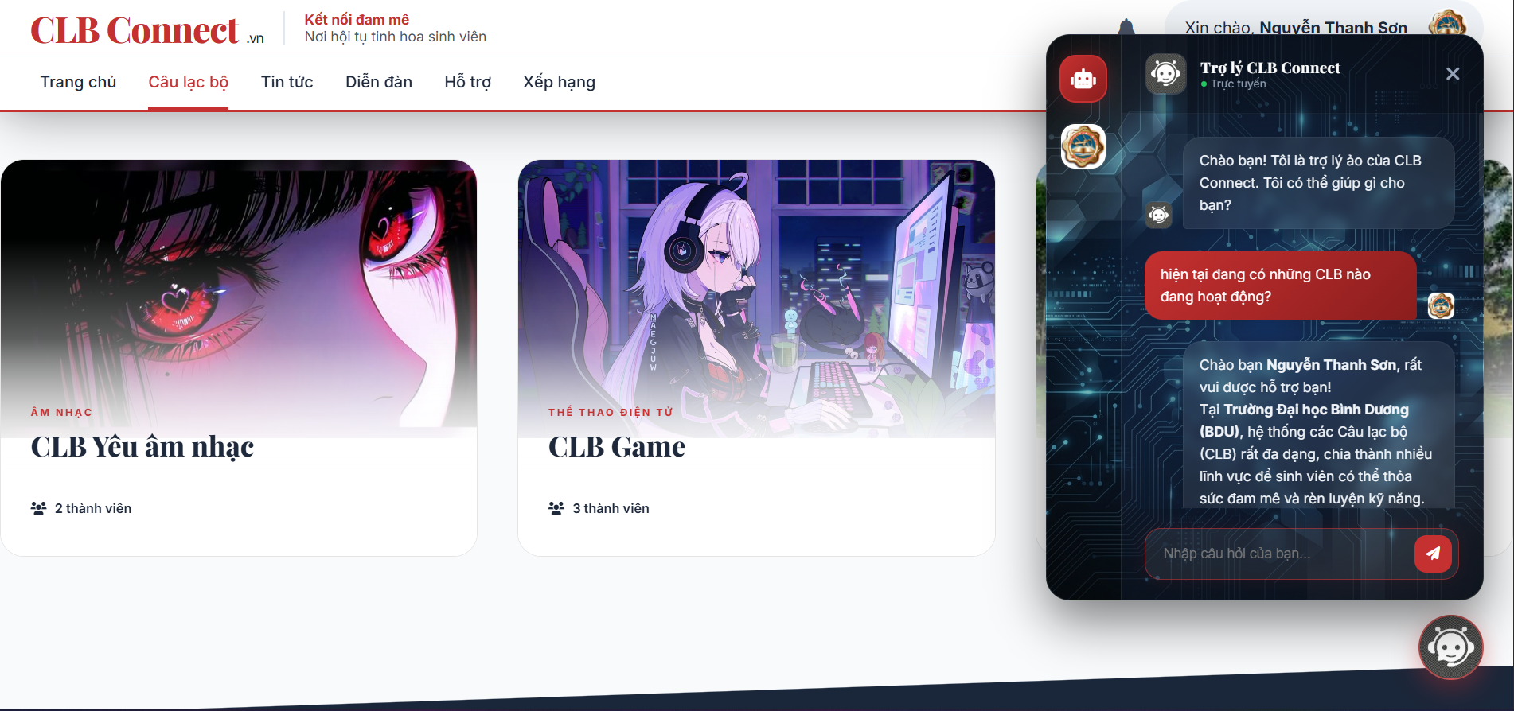
Hình 5-12: Màn hình khung chat với AI
Mô tả: Giao diện khung chat với AI cho phép người dùng thực hiện hỏi nhanh các thông tin về nền tảng cũng như các CLB đang hoạt động và các sự kiện sắp diễn ra.

5.2. Nguyên mẫu giao diện người dùng quản lý

5.2.1. Giao diện trang Đăng nhập
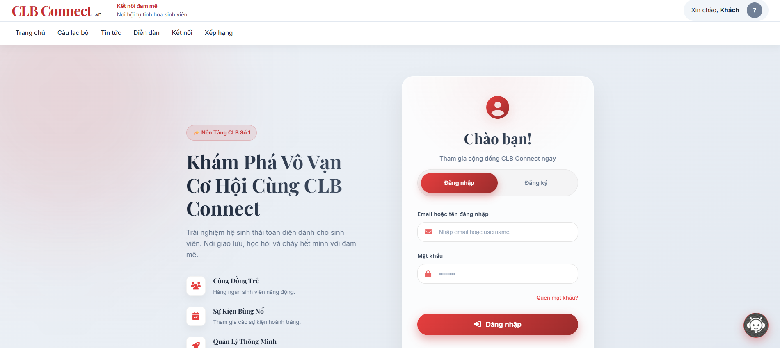
Hình 5-13: Màn hình đăng nhập
Mô tả: Để sử dụng chương trình đầu tiên người dùng phải trải đăng nhập vào hệ thống bằng cách nhập đúng các trường tên đăng nhập và mật khẩu sau sau đó chọn nút đăng nhập.

5.2.2. Giao diện trang tổng quan
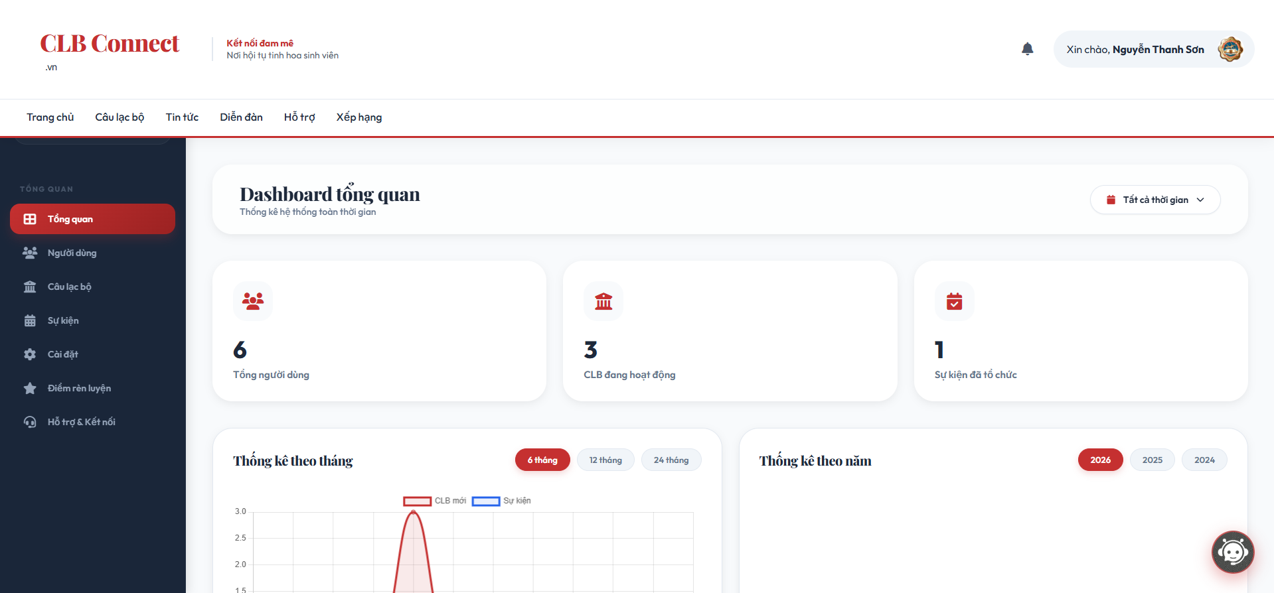
Hình 5-14: Màn hình tổng quảt
Mô tả: Giao diện màn hình trang tổng quát hiển thị các thông tin biểu đồ về số người dùng, số CLB đang hoạt động, số sự kiện diễn ra trong tháng và các CLB có hoạt động tích cực .

5.2.3. Giao diện trang Quản lý người dùng
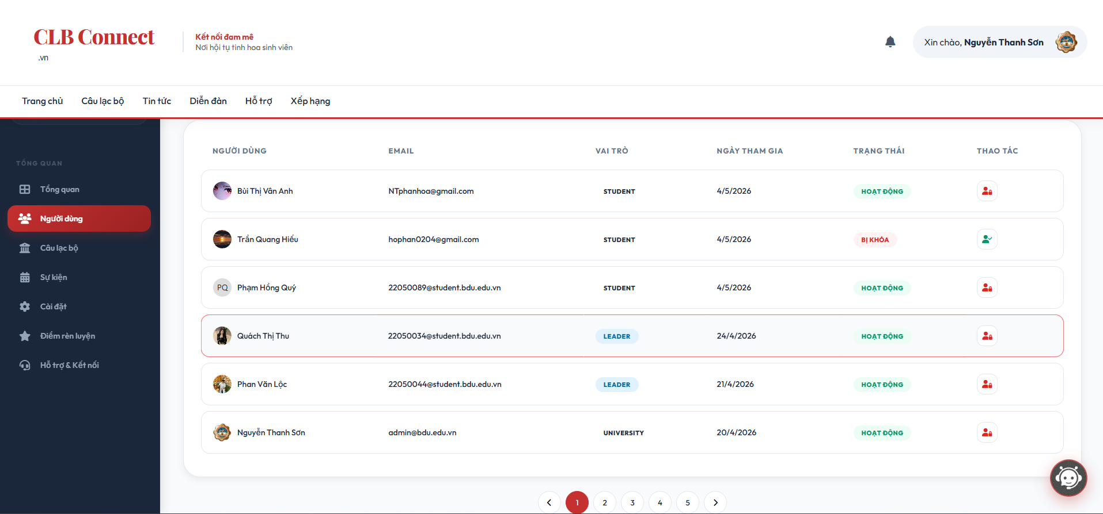
Hình 5-15: Màn hình trang quản lý người dùng
Mô tả: Trang quản lý người dùng cho phép người quản lý thực hiện các chức
năng khóa, mở khóa tài khoản.

5.2.4. Giao diện Quản lý câu lạc bộ

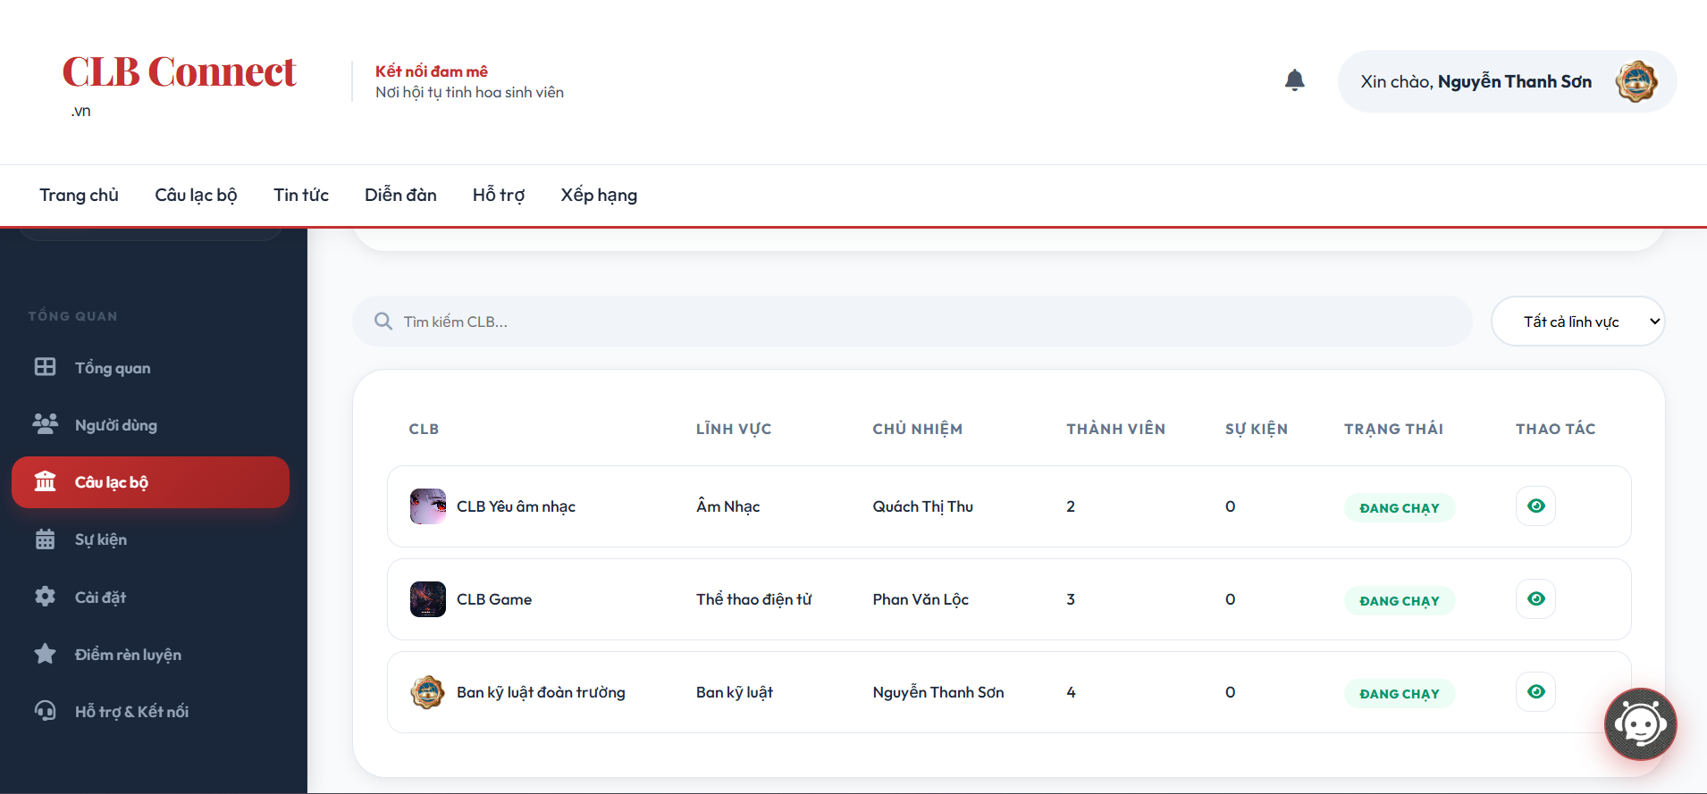
Hình 5-16: Màn hình trang quản lý câu lạc bộ
Mô tả: Trang quản lý tác giả cho phép người quản lý xem hoạt động của CLB.

5.2.5. Giao diện Quản lý sự kiện
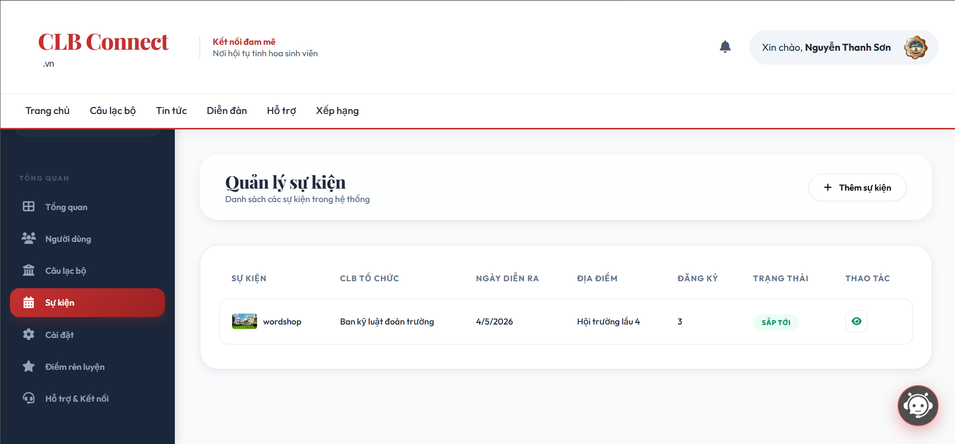
Hình 5-17: Màn hình trang quản lý sự kiện
Mô tả: Trang quản lý sự kiện cho phép người quản lý theo dỏi các sự kiện và người tham gia sự kiện.

5.2.6. Giao diện Quản lý chi tiết sự kiện
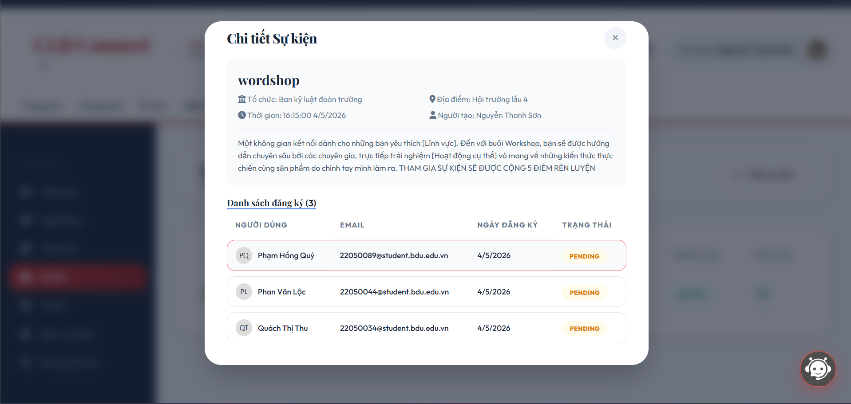
Hình 5-18: Màn hình trang quản lý chi tiết sự kiện
Mô tả: Trang quản lý chi tiết sự kiện cho phép người quản lý theo dỏi thông tin và người tham gia sự kiện.

5.2.7. Giao diện Quản lý điểm rèn luyện
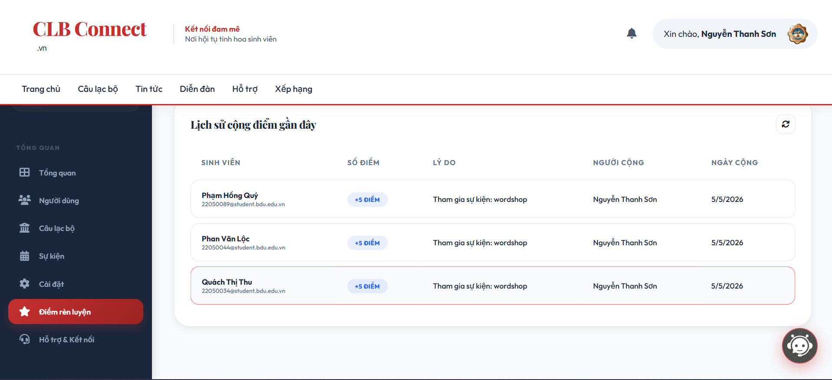
Hình 5-19: Màn hình trang quản lý điểm rèn luyện

5.2.8. Giao diện Quản lý hỗ trợ & kết nối
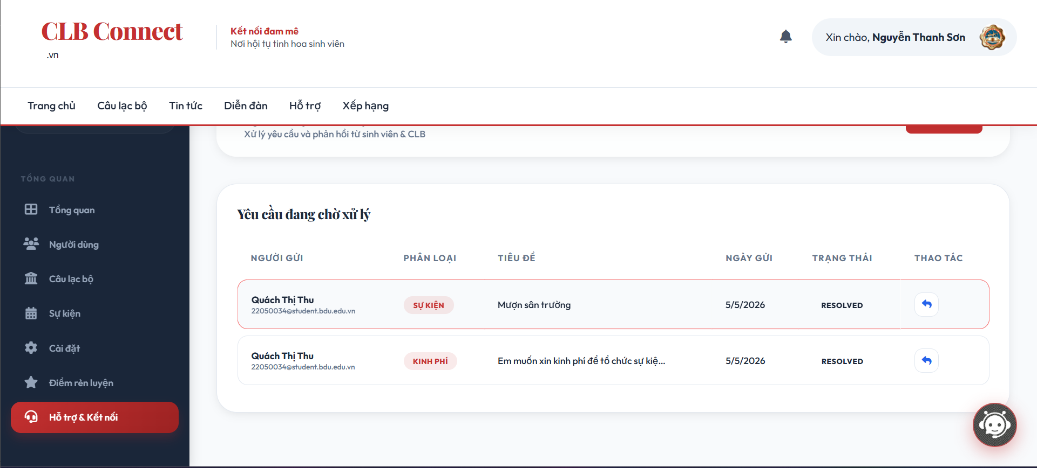
Hình 5-20: Màn hình trang quản lý đơn yêu cầu hỗ trợ
Mô tả: Trang quản lý các đơn xin hỗ trợ từ người dùng cho phép người quản lý duyệt, cập nhật trạng thái đơn xin hỗ trợ.

5.3. THIẾT KẾ CƠ SỞ DỮ LIỆU

5.3.1 Các bảng dữ liệu

5.3.1.1 Bảng users
Thuộc tính | Kiểu dữ liệu | Mô tả
id | INT (PK) | Định danh duy nhất của người dùng (Tự tăng)
user_code | VARCHAR(50) | Mã số sinh viên hoặc mã định danh
full_name | NVARCHAR(255) | Họ và tên đầy đủ
email | VARCHAR(255) | Địa chỉ email (Dùng để đăng nhập)
password | VARCHAR(255) | Mật khẩu đã được mã hóa (Bcrypt)
role | NVARCHAR(50) | Vai trò: university, leader, student
training_points | INT | Tổng điểm rèn luyện tích lũy
status | NVARCHAR(50) | Trạng thái tài khoản: active, locked
avatar | NVARCHAR(MAX) | Đường dẫn ảnh đại diện
created_at | DATETIME | Thời gian tạo tài khoản
Bảng 5-1: Bảng Users

5.3.1.2 Bảng clubs
Thuộc tính | Kiểu dữ liệu | Mô tả
id | INT (PK) | Định danh duy nhất của CLB
club_name | NVARCHAR(255) | Tên câu lạc bộ
description | NVARCHAR(MAX) | Mô tả chi tiết về CLB
category_id | INT (FK) | Liên kết với danh mục (Thể thao, Học thuật,...)
leader_id | INT (FK) | Người quản lý CLB (Liên kết bảng users)
logo_url | NVARCHAR(MAX) | Ảnh Logo của CLB
status | NVARCHAR(50) | Trạng thái: active, inactive
Bảng 5-2: Bảng clubs

5.3.1.3 Bảng posts
Thuộc tính | Kiểu dữ liệu | Mô tả
id | INT (PK) | Định danh bài viết
title | NVARCHAR(255) | Tiêu đề bài viết
content | NVARCHAR(MAX) | Nội dung chi tiết
image | NVARCHAR(MAX) | Ảnh minh họa cho bài viết
club_id | INT (FK) | CLB đăng bài (Nếu là tin chung thì NULL)
user_id | INT (FK) | Người đăng bài (Liên kết bảng users)
created_at | DATETIME | Ngày giờ đăng tải
Bảng 5-3: Bảng posts

5.3.1.4 Bảng events
Thuộc tính | Kiểu dữ liệu | Mô tả
id | INT (PK) | Định danh sự kiện
event_name | NVARCHAR(255) | Tên sự kiện
start_time | DATETIME | Thời gian bắt đầu
end_time | DATETIME | Thời gian kết thúc
location | NVARCHAR(255) | Địa điểm tổ chức
club_id | INT (FK) | CLB chủ trì sự kiện
Bảng 5-4: Bảng events

5.3.1.5 Bảng event_registration
Thuộc tính | Kiểu dữ liệu | Mô tả
id | INT (PK) | Định danh lượt đăng ký
event_id | INT (FK) | Liên kết sự kiện
user_id | INT (FK) | Sinh viên đăng ký
attendance | NVARCHAR(50) | Trạng thái: registered, attended, absent
registered_at | DATETIME | Thời điểm nhấn nút đăng ký
Bảng 5-5: Bảng event_registrations

5.3.1. Bảng requests
Thuộc tính | Kiểu dữ liệu | Mô tả
id | INT (PK) | Định danh yêu cầu
user_id | INT (FK) | Người gửi yêu cầu
category | NVARCHAR(100) | Loại yêu cầu (Học tập, Hoạt động,...)
subject | NVARCHAR(255) | Tiêu đề yêu cầu
message | NVARCHAR(MAX) | Nội dung yêu cầu
reply_message | NVARCHAR(MAX) | Nội dung Nhà trường phản hồi
status | NVARCHAR(50) | Trạng thái: pending, resolved
Bảng 5-6: Bảng requests

5.3.1.7 Bảng training_point_histor
Thuộc tính | Kiểu dữ liệu | Mô tả
id | INT (PK) | Định danh bản ghi
user_id | INT (FK) | Sinh viên nhận điểm
points | INT | Số điểm được cộng (Ví dụ: +5)
reason | NVARCHAR(MAX) | Lý do (Tham gia sự kiện, Khen thưởng,...)
created_by | INT (FK) | Người thực hiện cộng điểm (Admin/Leader)
created_at | DATETIME | Thời điểm ghi nhận
Bảng 5-7: Bảng training_point_history

5.3.2. Quan hệ giữa các bảng
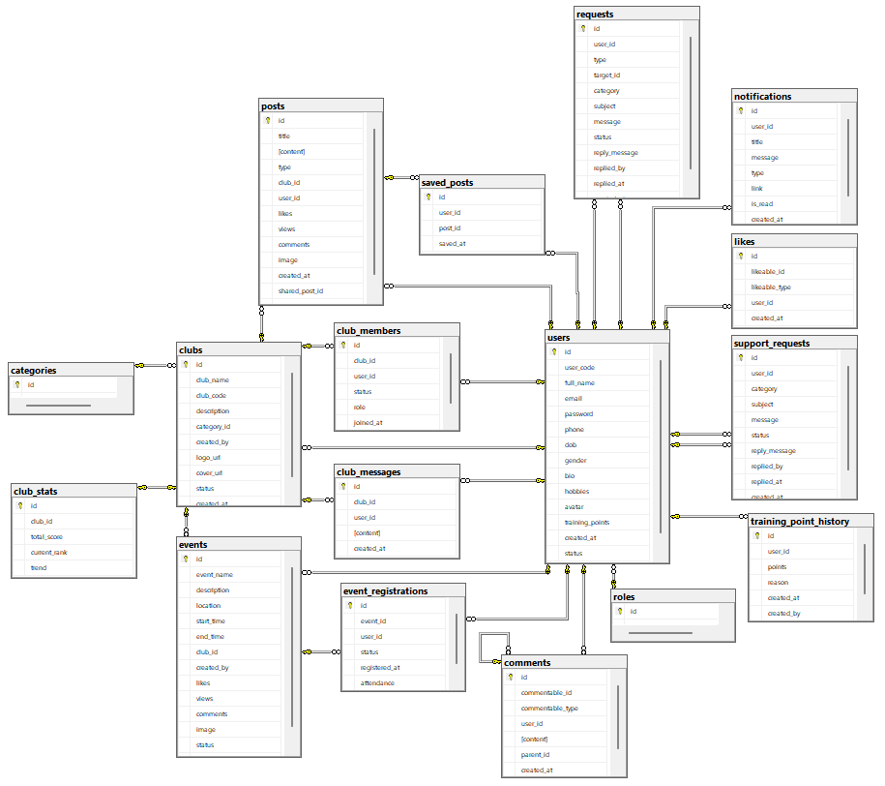
Hình 5-22: Quan hệ giữa các bảng

5.4 HỆ THỐNG (CLOUD)
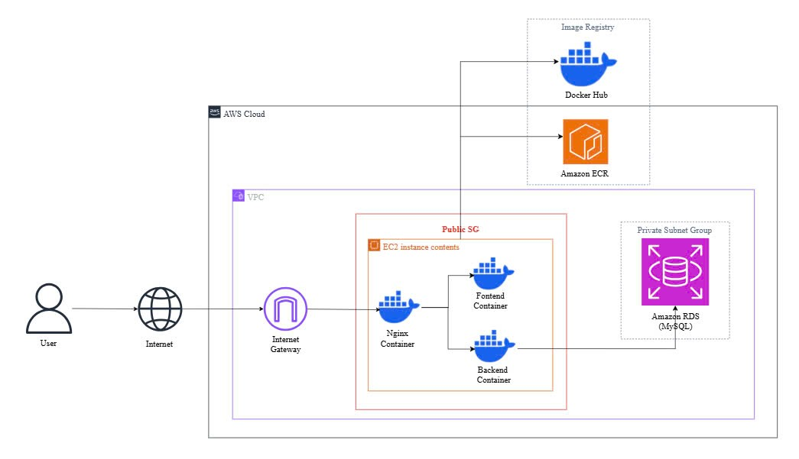
Mô tả tiến trình:
- Yêu cầu từ người dùng (Client-Side):
- Người dùng bắt đầu yêu cầu từ trình duyệt hoặc thiết bị của họ, chẳng hạn như truy cập một trang web hoặc ứng dụng.
- Yêu cầu này sẽ được chuyển qua Internet, bắt đầu hành trình đến hạ tầng ứng dụng của bạn.
- Internet Gateway (Hạ tầng AWS):
- Yêu cầu đầu tiên sẽ đi qua Internet Gateway trong hạ tầng đám mây của bạn, thường được lưu trữ trên AWS. Internet Gateway đóng vai trò là cầu nối giữa internet công cộng và Virtual Private Cloud (VPC) của bạn.
- Nó chuyển tiếp lưu lượng đến máy chủ Nginx trong cơ sở hạ tầng của bạn.
- Nginx (Proxy ngược & Cân bằng tải):
- Nginx nhận yêu cầu và hoạt động như một reverse proxy để điều hướng lưu lượng đến các container ứng dụng thích hợp.
- Nginx chịu trách nhiệm chuyển tiếp yêu cầu đến container Frontend (xử lý giao diện người dùng và logic phía client) hoặc container Backend (xử lý logic và tương tác với cơ sở dữ liệu).
- Container Frontend và Backend:
- Container Frontend (thường được xây dựng với các framework như React, Vue.js, v.v.) xử lý giao diện người dùng và tầng trình bày của ứng dụng. Nó gửi các yêu cầu tới backend để xử lý logic phía máy chủ hoặc truy xuất dữ liệu.
- Container Backend (thường được xây dựng với Node.js, Python, v.v.) xử lý yêu cầu, áp dụng logic nghiệp vụ và gọi cơ sở dữ liệu để truy xuất hoặc lưu trữ dữ liệu.
- Amazon RDS (Tầng cơ sở dữ liệu):
- Container backend giao tiếp với Amazon RDS (Relational Database Service), nơi dữ liệu của ứng dụng được lưu trữ.
- Backend sẽ lấy dữ liệu cần thiết từ RDS, chẳng hạn như thông tin người dùng, kết quả quiz hoặc bất kỳ tương tác cơ sở dữ liệu nào mà ứng dụng yêu cầu.
- Phản hồi tới người dùng:
  - Sau khi backend lấy dữ liệu từ RDS và xử lý yêu cầu, nó gửi phản hồi trở lại container frontend thông qua Nginx.
  - Frontend hiển thị phản hồi và gửi lại cho người dùng, hoàn thành chu kỳ.
- Đẩy Docker Images lên Docker Hub và Amazon ECR:

CHƯƠNG 6: TỔNG KẾT
Trong quá trình thực hiện đề tài “Xây dựng hệ thống quản lý thư viện”, nhóm em đã có cơ hội áp dụng kiến thức chuyên môn đã học như cơ sở dữ liệu, lập trình hướng đối tượng, điện toán đám mây để giải quyết một bài toán thực tế. Việc triển khai hệ thống giúp nhóm hiểu rõ hơn về quy trình nghiệp vụ tại thư viện cũng như cách xây dựng một ứng dụng phần mềm từ khâu thiết kế đến hiện thực hóa.

6.1. Kết quả đạt được
Hệ thống cơ bản đã đáp ứng được các chức năng chính: quản lý tài khoản, quản lý độc giả, quản lý sách, mượn – trả tài liệu, và phân quyền người dùng.
Giao diện thân thiện, dễ sử dụng với các nhóm người dùng khác nhau như thủ thư, sinh viên, và quản trị viên.
Đảm bảo tính tiện dụng, hiệu quả trong tra cứu và xử lý thông tin, giúp tiết kiệm thời gian và công sức cho người dùng.

6.2. Hạn chế
Giao diện còn đơn giản, chưa tối ưu cho trải nghiệm người dùng trên thiết bị di động.
Chức năng bảo mật chưa được phát triển sâu, hệ thống chưa có phân quyền chi tiết theo từng thao tác.
Việc kiểm tra dữ liệu đầu vào còn hạn chế, có thể gây lỗi nếu người dùng nhập sai định hạng.

6.3. Đề xuất cải tiến
Phát triển thêm các tính năng nâng cao như quản lý vi phạm, gửi thông báo nhắc trả sách qua email.
Cải thiện giao diện theo hướng hiện đại hơn, thân thiện với thiết bị di động.
Bổ sung tính năng sao lưu và phục hồi dữ liệu để tăng tính ổn định cho hệ thống.
Tăng cường kiểm tra dữ liệu và bảo mật đăng nhập để đảm bảo an toàn cho người dùng.
Qua đề tài này, nhóm chúng em không chỉ củng cố được kiến thức lý thuyết mà còn học được cách tư duy logic, làm việc theo quy trình và giải quyết các vấn đề thực tiễn một cách hiệu quả

TÀI LIỆU THAM KHẢO
Express.js
https://expressjs.com/
Cách thêm vào giỏ hàng:
https://youtu.be/KhaLOaWPTn8?si=7xfMSa6KwMXUE7sw
MySQL với Node.js
https://www.npmjs.com/package/mysql

